УТВЕРЖДАЮ
Заместитель Генерального директора Федерального государственного унитарного предприятия «Космическая связь»

_________________ Троицкая Е.Н.
по доверенности № 115 от 24.05.2023

ДОКУМЕНТАЦИЯ О ПРОВЕДЕНИИ ОТКРЫТОГО КОНКУРСА
В ЭЛЕКТРОННОЙ ФОРМЕ УЧАСТНИКАМИ КОТОРОГО МОГУТ ЯВЛЯТЬСЯ ТОЛЬКО СУБЪЕКТЫ МАЛОГО И СРЕДНЕГО ПРЕДПРИНИМАТЕЛЬСТВА

на выполнение работ по монтажу вентилируемого фасада технического здания № 2
СОДЕРЖАНИЕ

Часть 1
- Термины и определения
- Общие положения
- Требования к участникам процедуры закупки
- Требования к содержанию, форме, оформлению, составу заявки и заключение договора
- Информационная карта открытого конкурса
- Образцы форм и документов
Часть 2 «Техническая часть»
Часть 3 «Проект договора»
ЧАСТЬ 1
- ТЕРМИНЫ И ОПРЕДЕЛЕНИЯ
Единая информационная система (ЕИС) – совокупность информации, содержащейся в базах данных, информационных технологий и технических средств, обеспечивающих формирование, обработку, хранение такой информации, а также её предоставление с использованием официального сайта единой информационной системы в информационно-телекоммуникационной сети «Интернет»;
Открытие доступа – открытие доступа к заявкам участников, поданных в электронной форме.
Заказчик – Федеральное государственное унитарное предприятие «Космическая связь» (далее – ГП КС).
Комиссия по закупке (комиссия по осуществлению конкурентных закупок) – коллегиальный орган, создающийся решением заказчика для определения поставщиков (подрядчиков, исполнителей) по результатам проведения конкурентных закупок и неконкурентных закупок (при необходимости по решению заказчика).
Конкурентная закупка – закупка, осуществляемая с соблюдением одновременно следующих условий:
1) информация о конкурентной закупке сообщается заказчиком одним из следующих способов:
а) путем размещения в единой информационной системе и на официальном сайте заказчика извещения об осуществлении конкурентной закупки, доступного неограниченному кругу лиц, с приложением документации о конкурентной закупке;
2) обеспечивается конкуренция между участниками конкурентной закупки за право заключить договор с заказчиком на условиях, предлагаемых в заявках на участие в такой закупке, окончательных предложениях участников такой закупки;
3) описание предмета конкурентной закупки осуществляется с соблюдением требований части 6.1 статьи 3 Федерального закона № 223-ФЗ.
Конкурс – форма торгов, при которой победителем конкурса признается участник конкурентной закупки, заявка на участие в конкурентной закупке, окончательное предложение которого соответствует требованиям, установленным документацией о конкурентной закупке, и заявка, окончательное предложение которого по результатам сопоставления заявок, окончательных предложений на основании указанных в документации о такой закупке критериев оценки содержит лучшие условия исполнения договора.
Конкурсная документация (документация о закупке) - комплект документов, содержащих информацию по техническим, организационным и коммерческим вопросам проведения конкурса.
Начальная (максимальная) цена договора – цена, указанная в пункте 7 раздела 5 «Информационная карта открытого конкурса», предельно допустимая цена договора, определяемая заказчиком в документации.
Оператор электронной площадки – являющееся коммерческой организацией юридическое лицо, созданное в соответствии с законодательством Российской Федерации в организационно-правовой форме общества с ограниченной ответственностью или непубличного акционерного общества, в уставном капитале которых доля иностранных граждан, лиц без гражданства, иностранных юридических лиц либо количество голосующих акций, которыми владеют указанные граждане и лица, составляет не более чем двадцать пять процентов, владеющее электронной площадкой, в том числе необходимыми для ее функционирования оборудованием и программно-техническими средствами (далее также - программно-аппаратные средства электронной площадки), и обеспечивающее проведение конкурентных закупок в электронной форме в соответствии с положениями Федерального закона № 223-ФЗ.
Официальный сайт Заказчика – официальный сайт федерального государственного унитарного предприятия «Космическая связь» в сети Интернет по адресу http://www.rscc.ru.
Официальный сайт единой информационной системы – www.zakupki.gov.ru.
Победитель – участник закупки, который сделал лучшее предложение в соответствии с условиями документации процедуры закупки.
Продукция – товары, работы, услуги.
Участник закупки – любое юридическое лицо или несколько юридических лиц, выступающих на стороне одного участника закупки, независимо от организационно-правовой формы, формы собственности, места нахождения и места происхождения капитала, за исключением юридического лица, являющегося иностранным агентом в соответствии с Федеральным законом от 14 июля 2022 года № 255-ФЗ «О контроле за деятельностью лиц, находящихся под иностранным влиянием» (далее – Федеральный закон № 255-ФЗ), либо любое физическое лицо или несколько физических лиц, выступающих на стороне одного участника закупки, в том числе индивидуальный предприниматель или несколько индивидуальных предпринимателей, выступающих на стороне одного участника закупки, за исключением физического лица, являющегося иностранным агентом в соответствии с Федеральным закон № 255-ФЗ;
Эксперт – беспристрастное лицо, обладающее в соответствующих областях специальными знаниями, достаточными для проведения рассмотрения или оценки заявок по каким-либо отдельным критериям.
Электронная торговая площадка (ЭТП) – сайт в сети Интернет, на котором проводятся закупки в электронной форме.
Электронная форма проведения открытого конкурса – проведение открытого конкурса с использованием электронной торговой площадки и обменом электронными документами.
Электронная подпись (ЭП) – информация в электронной форме, которая присоединена к другой информации в электронной форме (подписываемой информации) или иным образом связана с такой информацией и которая используется для определения лица, подписывающего информацию.
Электронный документ – документ, подписанный электронной подписью.
Этап – ограниченная каким-либо событием (истечением заранее определённого срока, завершением заранее отведённого числа попыток, подачей какого-либо документа и т.д.) процедура конкурса, по результатам которой принимается какое-либо решение в отношении всех её участников (допустить на следующий этап, выбрать наилучшего и т.п.).
- ОБЩИЕ ПОЛОЖЕНИЯ
  - Форма и вид процедуры закупки, предмет открытого конкурса
    - Открытый конкурс в электронной форме (далее – конкурс) на право заключения Договора на поставку товаров, выполнение работ или оказание услуг.
    - Настоящий открытый конкурс проводится в соответствии с Положением о закупке товаров, работ, услуг для нужд Федерального государственного унитарного предприятия «Космическая связь», утвержденным Приказом ГП КС 29.12.2022г. № 258 (далее – «Положение о закупке») и документацией с использованием функционала ЭТП, указанной в пункте 5 раздела 5 «Информационная карта открытого конкурса».
    - Открытый конкурса проводится только среди субъектов МСП в соответствии с п. 8 ст. 3 Федерального закона от 18.07.2011 г. № 223-ФЗ «О закупках товаров, работ, услуг отдельными видами юридических лиц».
    - Наименование, количество, объем и характеристики поставляемого товара и/или выполнения работ и/или оказания услуг указаны в части 2 «ТЕХНИЧЕСКАЯ ЧАСТЬ» документации по проведению открытого конкурса (далее по тексту ссылки на разделы, подразделы, пункты и подпункты относятся исключительно к документации по проведению открытого конкурса, если рядом с такой ссылкой не указано иное). Проект Договора, который будет заключен по результатам открытого конкурса, приведен в части 3 «Проект Договора» документации по проведению открытого конкурса.
    - Предметом настоящего открытого конкурса является право заключения Договора на поставку товара и/или выполнения работ и/или оказания услуг согласно пункту 1 раздела 5 «Информационная карта открытого конкурса».
Объем и сроки, количество лотов указаны в пунктах 1, 2, 3 раздела 5 «Информационная карта открытого конкурса».
    - Проведение предварительного квалификационного отбора
      - При проведении предварительного квалификационного отбора ко всем участникам предъявляются единые квалификационные требования, установленные конкурсной документацией.
      - Заявки на участие в предварительном квалификационном отборе должны содержать информацию и документы, предусмотренные конкурсной документацией, подтверждающие соответствие участников закупки единым квалификационным требованиям, установленным конкурсной документацией;
      - Заявки участников, которые не соответствуют квалификационным требованиям, отклоняются комиссией по осуществлению закупок
      - Информация о проведении этапа проведения предварительного квалификационного отбора участников указана в разделе 5 «Информационная карта открытого конкурса».
    - Положением о закупке товаров для нужд Федерального государственного унитарного предприятия «Космическая связь» установлен приоритет товаров российского происхождения, работ, услуг, выполняемых, оказываемых российскими лицами, при осуществлении закупок товаров, работ, предусмотренном постановлением Правительства Российской Федерации от 16 сентября 2016 г. № 925
«О приоритете товаров российского происхождения, работ, услуг, выполняемых, оказываемых российскими лицами, по отношению к товарам, происходящим из иностранного государства, работам, услугам, выполняемым, оказываемым иностранными лицами», в том числе к товарам, происходящим из Донецкой Народной Республики, Луганской Народной Республики, на равных условиях с товарами российского происхождения.
    - Закупка проводится в соответствии с постановлением Правительства Российской Федерации от 16.09.2016 № 925 «О приоритете товаров российского происхождения, работ, услуг, выполняемых, оказываемых российскими лицами, по отношению к товарам, происходящим из иностранного государства, работам, услугам, выполняемым, оказываемым иностранными лицами» (далее – постановление № 925), на основании которого устанавливается «приоритет товарам, работам, услугам российского происхождения».
    - Участники закупки в заявке на участие в закупке (в соответствующей части заявки на участие в закупке, содержащей предложение о поставке товара) указывают (декларируют) наименование страны происхождения поставляемых товаров.
    - Представление участником закупки недостоверных сведений о стране происхождения товара, указанного в заявке на участие в закупке, является основанием для отказа в допуске к участию в закупке (отклонения заявки) такого участника.
    - Отсутствие в заявке на участие в закупке указания (декларирования) страны происхождения поставляемого товара не является основанием для отклонения заявки на участие в закупке, и такая заявка рассматривается как содержащая предложение о поставке иностранных товаров.
    - Для целей установления соотношения цены предлагаемых к поставке товаров российского и иностранного происхождения, цены выполнения работ, оказания услуг российскими и иностранными лицами в случаях, предусмотренных подпунктами «г» и «д» пункта 6 постановления № 925, цена единицы каждого товара, работы, услуги определяется как произведение начальной (максимальной) цены единицы товара, работы, услуги, указанной в разделе 5 «Информационная карта открытого конкурса». документации о закупке, на коэффициент изменения начальной (максимальной) цены договора по результатам проведения закупки, определяемый как результат деления цены договора, по которой заключается договор, на начальную (максимальную) цену договора.
    - Отнесение участника закупки к российским или иностранным лицам производится на основании документов участника закупки, содержащих информацию о месте его регистрации (для юридических лиц и индивидуальных предпринимателей), на основании документов, удостоверяющих личность (для физических лиц).
    - Подтверждение участниками закупки страны происхождения поставляемого товара осуществляется на основании Декларации о происхождении товара или Свидетельства о стране происхождения для каждой позиции товара, указанной в лоте. Указанные Декларации или Свидетельства должны быть приложены и учтены в форме 1 раздела 6 «6.1. Форма и заявки (форма 1)».
    - При проведении закупки, в случае предоставления приоритета, будет указана страна происхождения поставляемого товара на основании сведений, содержащихся в заявке на участие в закупке, представленной участником закупки, с которым заключается договор.
    - В случае уклонения победителя закупки от заключения договора, договор заключается с участником закупки, который предложил такие же, как и победитель закупки, условия исполнения договора или предложение которого содержит лучшие условия исполнения договора, следующие после условий, предложенных победителем закупки.
    - При исполнении договора, заключённого с участником закупки, которому предоставлен приоритет, не допускается замена страны происхождения товаров, за исключением случая, когда в результате такой замены вместо иностранных товаров поставляются российские товары, при этом качество, технические и функциональные характеристики (потребительские свойства) таких товаров не должны уступать качеству и соответствующим техническим и функциональным характеристикам товаров, указанных в договоре.

  - Порядок формирования цены Договора
    - Цена Договора указана с учетом налогов и других обязательных платежей, предусмотренных законодательством Российской Федерации, а также расходов на упаковку, перевозку, страхование.
  - Источник финансирования и сведения о валюте Договора
    - Источником финансирования Договора являются средства Заказчика.
    - Валютой формирования цены Договора является рубль.
    - Все расчеты по Договору осуществляются в рублях Российской Федерации.
  - Участие в процедуре открытого конкурса
    - Принять участие в открытом конкурсе может любой поставщик независимо от организационно-правовой формы, формы собственности, места нахождения и места происхождения капитала.
    - Для всех участников закупки устанавливаются единые требования. Применение при рассмотрении заявок на участие в открытом конкурсе требований, не предусмотренных конкурсной документацией, не допускается.
    - Решение о допуске к дальнейшему участию в открытом конкурсе либо об отказе в допуске в соответствии с критериями отбора и в порядке, который установлен в конкурсной документации, принимает Комиссия по закупке в порядке, определенном пунктом 4.8.11. раздела 4 «Требования к содержанию, форме, оформлению, составу заявки и заключение договора».
  - Затраты на участие в открытом конкурсе
    - Все расходы, связанные с подготовкой и подачей заявок в отношении процедуры открытого конкурса, несет участник закупки.
    - Заказчик не отвечает и не имеет обязательств по этим расходам независимо от характера проведения и результатов открытого конкурса.
  - Правовой статус документов
    - Заказчик руководствуется Конституцией Российской Федерации, Гражданским кодексом Российской Федерации, Федеральным законом от 18.07.2011 N 223-ФЗ «О закупках товаров, работ, услуг отдельными видами юридических лиц» (далее – Федеральный закон N 223-ФЗ), Федеральным законом от 26 июля 2006 года N 135-ФЗ «О защите конкуренции», другими федеральными законами и иными нормативными правовыми актами Российской Федерации, а также Положением о закупке.
  - Отказ от проведения открытого конкурса
    - Заказчик вправе принять решение об отказе от проведения открытого конкурса в сроки, указанные в извещении о проведении открытого конкурса.
    - Заказчик вправе принять решение об отказе от проведения открытого конкурса по одному и более предмету закупки (лоту) до наступления даты и времени окончания срока подачи заявок на участие в открытом конкурсе.
    - В случае принятия решения об отказе от проведения открытого конкурса, заказчик в течение дня, следующего за днем принятия такого решения размещает сведения об отказе от проведения открытого конкурса в единой информационной системе, на официальном сайте заказчика и на ЭТП. Заказчик не несет обязательств или ответственности в случае не ознакомления участниками закупок с извещением об отказе от проведения открытого конкурса.
    - По истечении срока отмены открытого конкурса в соответствии с пунктом 2.7.2. конкурсной документации и до заключения договора заказчик вправе отменить определение поставщика (исполнителя, подрядчика) только в случае возникновения обстоятельств непреодолимой силы в соответствии с гражданским законодательством.
  - Порядок предоставления документации о проведении открытого конкурса
    - Заказчик не предоставляет конкурсную документацию по отдельному запросу участника закупки. Конкурсная документация находится в свободном доступе в единой информационной системе, на официальном сайте заказчика и на ЭТП и доступна в любое время с момента размещения.
  - Разъяснение положений документации и внесение изменений в документацию открытого конкурса
    - Любой участник открытого конкурса вправе направить заказчику в порядке, предусмотренном Федеральным законом № 223-ФЗ и документацией, запрос о даче разъяснений положений извещения об осуществлении закупки и (или) документации о закупке.
    - В течение трех рабочих дней с даты поступления запроса о даче разъяснений положений документации о закупке, заказчик осуществляет разъяснение положений конкурсной документации и размещает их в единой информационной системе, на официальном сайте заказчика и на ЭТП с указанием предмета запроса, но без указания участника такой закупки, от которого поступил указанный запрос. При этом заказчик вправе не осуществлять такое разъяснение в случае, если указанный запрос поступил позднее чем за три рабочих дня до даты окончания срока подачи заявок на участие в такой закупке.
    - Разъяснения положений конкурсной документации не должны изменять предмет закупки и существенные условия проекта договора.
    - Изменения, вносимые в извещение, конкурсную документацию, разъяснения положений конкурсной документации размещаются заказчиком в единой информационной системе, на официальном сайте заказчика и на ЭТП не позднее чем в течение трех дней со дня принятия решения о внесении указанных изменений, предоставления указанных разъяснений.
    - В случае внесения изменений в извещение, конкурсную документацию, срок подачи заявок на участие в такой закупке должен быть продлен таким образом, чтобы с даты размещения в единой информационной системе, на официальном сайте заказчика и на ЭТП указанных изменений до даты окончания срока подачи заявок на участие в такой закупке оставалось не менее восьми дней.
    - Дата начала и дата окончания срока предоставления участникам закупки разъяснений положений документации о закупке указана в разделе 5 «Информационная карта открытого конкурса».
  - Особенности проведения открытого конкурса с переторжкой
    - В соответствии с разделом 5 «Информационная карта открытого конкурса» Заказчик может предоставить участникам закупки возможность добровольно и открыто повысить предпочтительность заявок путём снижения первоначальной (указанной в заявке) цены, расходов на эксплуатацию и ремонт товаров, использование результатов работ, услуг при условии сохранения остальных положений заявки.
    - Переторжка может быть проведена после оценки, сравнения и предварительного ранжирования неотклонённых заявок на участие в конкурсе. Участник закупки, приглашённый на переторжку, вправе не участвовать в ней, тогда его заявка остаётся действующей с первоначальной ценой.
    - Проведение переторжки при проведении открытого конкурса в электронной форме, осуществляется оператором электронной площадки в соответствии с утвержденным регламентом такой площадки.
    - Цена, полученная вышеуказанным образом в ходе переторжки, будет считаться окончательным предложением цены для каждого участника закупки.
    - Изменение цены в сторону снижения не должно повлечь за собой изменение иных условий заявки участника закупки.
    - По окончании переторжки комиссия по закупке производит необходимые подсчёты в соответствии с ранее объявленными критериями и учитывает цены, полученные в ходе переторжки при оценке заявок и построению итогового ранжирования предложений. Заявки участников, приглашённых на переторжку, но в ней не участвовавших, учитываются при построении итогового ранжирования предложений по первоначальной цене.
    - Договор присуждается тому участнику закупки, заявка которого будет определена, как по существу отвечающая требованиям документации о закупке и имеющая первое место в итоговом ранжированном оценочном списке.
  - Особенности применения антидемпинговых мер
    - Условиями конкурсной документации, раздел 5 «Информационная карта открытого конкурса», могут быть установлены антидемпинговые меры при предложении участником закупки цены договора (цены лота), которая ниже начальной (максимальной) цены договора (цены лота) на размер, указанный в документации о закупке, (далее – демпинговая цена договора).
    - Заказчиком могут применяться следующие антидемпинговые меры:
    - Если при участии в открытом конкурса участником закупки, с которым заключается договор, предложена демпинговая цена договора, договор заключается только после предоставления таким участником обеспечения исполнения договора в размере, превышающем в полтора раза размер обеспечения исполнения договора, указанный в конкурсной документации, (если договором предусмотрена выплата аванса).
    - Обеспечение исполнения договора в соответствии с настоящим подпунктом предоставляется участником закупки, с которым заключается договор, до его заключения. Участник закупки, не выполнивший данного требования, признается уклонившимся от заключения договора.
    - Величина значимости критериев оценки и сопоставления заявок может устанавливаться различной для случаев подачи участником закупки предложения о демпинговой цене договора (цене лота).
    - При подаче участником закупки предложения о демпинговой цене договора (цене лота) сумма величин значимости всех критериев, предусмотренных документацией о закупке, и применяемых к заявке такого участника, может не составлять сто процентов. Величины значимости иных критериев, кроме критерия цены договора (цены лота), предусмотренных документацией о закупке, могут быть одинаковыми для оценки заявки участника закупки с предложением о демпинговой цене договора (цене лота).
    - Требованиями к составу заявки на участие в закупке, содержащей предложение о демпинговой цене договора (цене лота), может быть предусмотрено, что в составе такой заявки участник закупки обязан представить обоснование предлагаемой цены договора (цены лота), которое может включать в себя гарантийное письмо от производителя с указанием цены и количества поставляемого товара, документы, подтверждающие наличие товара у участника закупки, иные документы и расчёты, подтверждающие возможность участника закупки осуществить поставку товара по предлагаемой цене.
    - В случае осуществления закупки работ (услуг) требованиями к составу заявки на участие в закупке, содержащей предложение о демпинговой цене договора (цене лота), может быть предусмотрено, что в составе такой заявки участник закупки обязан представить расчёт предлагаемой цены договора (цены лота) и её обоснование.
    - Обоснование, расчёты, заключения, указанные в настоящем подпункте, представляются участником закупки, предложившим демпинговую цену договора в составе заявки на участие в открытом конкурсе. В случае невыполнения таким участником данного требования или признания комиссией по закупке предложенной цены договора необоснованной заявка на участие в закупке такого участника отклоняется. Указанное решение комиссии по закупке фиксируется в протоколе, составляемом по итогам закупки;
    - Комиссия по закупке также отклоняет заявку участника с предложением о демпинговой цене договора (цене лота), если по итогам проведённого анализа представленных в составе заявки обоснования, расчёта, заключения, указанных в настоящем разделе документации о проведении открытого конкурса, комиссия пришла к выводу о том, что снижение цены договора (цены лота) достигается за счёт сокращения налогов и сборов, в том числе налогов, предусмотренных специальными налоговыми режимами, в бюджеты бюджетной системы Российской Федерации.
    - Комиссия по закупке при обнаружении предложений, стоимость которых ниже среднеарифметической цены всех поданных участниками предложений более чем на 30 процентов, имеет право запросить дополнительные разъяснения порядка ценообразования и обоснованности такого снижения цены, а при отсутствии обоснованных разъяснений — отклонить заявку участника.
    - В случае признания победителя закупки уклонившимся от заключения договора на участника закупки, с которым в соответствии с документацией о проведении открытого конкурса заключается договор, распространяются требования настоящего раздела в полном объёме.

- ТРЕБОВАНИЯ К УЧАСТНИКАМ ПРОЦЕДУРЫ ЗАКУПКИ
  - Устанавливаются следующие обязательные требования к участникам закупок:
- соответствие требованиям, установленным в соответствии с законодательством Российской Федерации к лицам, осуществляющим поставку товара, выполнение работы, оказание услуги, являющихся предметом закупки;
- непроведение ликвидации участника закупки - юридического лица и отсутствие решения арбитражного суда о признании участника закупки - юридического лица или индивидуального предпринимателя несостоятельным (банкротом) и об открытии конкурсного производства;
- неприостановление деятельности участника закупки в порядке, установленном Кодексом Российской Федерации об административных правонарушениях, на дату подачи заявки на участие в закупке;
- отсутствие у участника закупки недоимки по налогам, сборам, задолженности по иным обязательным платежам в бюджеты бюджетной системы Российской Федерации (за исключением сумм, на которые предоставлены отсрочка, рассрочка, инвестиционный налоговый кредит в соответствии с законодательством Российской Федерации о налогах и сборах, которые реструктурированы в соответствии с законодательством Российской Федерации, по которым имеется вступившее в законную силу решение суда о признании обязанности заявителя по уплате этих сумм исполненной или которые признаны безнадежными к взысканию в соответствии с законодательством Российской Федерации о налогах и сборах) за прошедший календарный год, размер которых превышает двадцать пять процентов балансовой стоимости активов участника такой закупки, по данным бухгалтерской (финансовой) отчетности за последний отчетный период. Участник такой закупки считается соответствующим установленному требованию в случае, если им в установленном порядке подано заявление об обжаловании указанных недоимки, задолженности и решение по данному заявлению на дату рассмотрения заявки на участие в конкурентной закупке не принято;
- отсутствие у участника закупки - физического лица либо у руководителя, членов коллегиального исполнительного органа, лица, исполняющего функции единоличного исполнительного органа, или главного бухгалтера юридического лица - участника закупки судимости за преступления в сфере экономики и (или) преступления, предусмотренные статьями 289, 290, 291, 291.1 Уголовного кодекса Российской Федерации (за исключением лиц, у которых такая судимость погашена или снята), а также неприменение в отношении указанных физических лиц наказания в виде лишения права занимать определенные должности или заниматься определенной деятельностью, которые связаны с поставкой товара, выполнением работы, оказанием услуги, являющихся объектом осуществляемой закупки, и административного наказания в виде дисквалификации;
- участник закупки - юридическое лицо, которое в течение двух лет до момента подачи заявки на участие в закупке не было привлечено к административной ответственности за совершение административного правонарушения, предусмотренного статьей 19.28 Кодекса Российской Федерации об административных правонарушениях;
- обладание участником закупки исключительными правами на результаты интеллектуальной деятельности, если в связи с исполнением договора заказчик приобретает права на такие результаты, за исключением случаев заключения договора на создание произведений литературы или искусства, исполнения, на финансирование проката или показа национального фильма;
- отсутствие между участником закупки и заказчиком конфликта интересов, под которым понимаются случаи, при которых руководитель заказчика, член комиссии по закупке состоят в браке с физическими лицами, являющимися выгодоприобретателями, единоличным исполнительным органом хозяйственного общества (директором, генеральным директором, управляющим, президентом и другими), членами коллегиального исполнительного органа хозяйственного общества, руководителем (директором, генеральным директором) учреждения или унитарного предприятия либо иными органами управления юридических лиц - участников закупки, с физическими лицами, в том числе зарегистрированными в качестве индивидуального предпринимателя, - участниками закупки либо являются близкими родственниками (родственниками по прямой восходящей и нисходящей линии (родителями и детьми, дедушкой, бабушкой и внуками), полнородными и неполнородными (имеющими общих отца или мать) братьями и сестрами), усыновителями или усыновленными указанных физических лиц. Под выгодоприобретателями для целей настоящей статьи понимаются физические лица, владеющие напрямую или косвенно (через юридическое лицо или через несколько юридических лиц) более чем десятью процентами голосующих акций хозяйственного общества либо долей, превышающей десять процентов в уставном капитале хозяйственного общества;
- отсутствие сведений об участнике закупки в реестре недобросовестных поставщиков, предусмотренном статьей 5 Федерального закона № 223-ФЗ и (или) в реестре недобросовестных поставщиков, предусмотренном Федеральным законом от 5 апреля 2013 года N 44-ФЗ «О контрактной системе в сфере закупок товаров, работ, услуг для обеспечения государственных и муниципальных нужд».
- Отсутствие сведений об участнике закупки в реестре иностранных агентов, предусмотренном статьей 5 Федерального закона № 255-ФЗ.
  - Дополнительные требования к участникам закупок по правоспособности и квалификации могут устанавливаться в документации о закупке, в том числе особенности участия в закупке субъектов малого и среднего предпринимательства.
К таким дополнительным требованиям могут относиться наличие:
- финансовых ресурсов для исполнения договора;
- на праве собственности или ином законном основании оборудования и/или других материально-технических ресурсов для исполнения договора;
- опыта осуществления поставок товаров, выполнения работ или оказания услуг по предмету закупки, стоимость которых составляет не менее чем 20 процентов начальной (максимальной) цены договора (цены лота), указанной в извещении, документации о закупке. При этом учитывается стоимость всех поставленных, выполненных, оказанных участником закупки (с учетом правопреемственности) товаров, работ, услуг (по выбору участника закупки) по предмету закупки;
- деловой репутации;
- необходимого количества специалистов и иных работников определенного уровня квалификации для исполнения договора.
  - Перечень документов, представляемых участниками закупки для подтверждения их соответствия установленным требованиям, предусматривается в документации о закупке. В документацию о закупке могут быть включены и иные требования к участникам закупки, не перечисленные в п. 5.2.1. и 5.2.2. Положения.
  - Не допускается предъявлять к участникам закупки, к закупаемым товарам, работам, услугам, а также к условиям исполнения договора требования и осуществлять оценку и сопоставление заявок на участие в закупке по критериям и в порядке, которые не указаны в документации о закупке. Требования, предъявляемые к участникам закупки, к закупаемым товарам, работам, услугам, а также к условиям исполнения договора, критерии и порядок оценки и сопоставления заявок на участие в закупке, установленные заказчиком, применяются в равной степени ко всем участникам закупки, к предлагаемым ими товарам, работам, услугам, к условиям исполнения договора. Заказчик определяет требования к участникам закупки в документации о конкурентной закупке, извещении о проведении конкурентной закупки в соответствии с настоящим Положением.
  - Подача заявки участником закупки означает, что участник закупки ознакомился с требованиями Положения о закупке.
При этом факт подачи участником заявки на участие в закупке является согласием на условия исполнения договора, определенные извещением, документацией о конкурентной закупке, в том числе подтверждением соответствия установленным в извещении, документации о закупке требованиям к участникам закупки, в том числе не предполагающим включение в состав заявки участника каких-либо информации и документов.
  - . Особенности установления требований к коллективным участникам
    - Лица, выступающие на стороне коллективного участника закупки, в качестве подтверждения своего объединения предоставляют документ, подтверждающий их объединение с целью коллективного участия в закупке, в котором могут быть:
определены права и обязанности членов коллективного участника как в рамках участия в процедуре закупки, так и в рамках исполнения договора;
определено уполномоченное лицо, на которое возлагаются обязанности и полномочия по представлению интересов членов коллективного участника;
приведено распределение номенклатуры, объёмов, стоимости и сроков поставки продукции между членами коллективного участника;
установлена ответственность членов коллективного участника перед заказчиком за исполнение обязательств по договору, который подлежит заключению по результатам процедуры закупки.
3.6.2. Требования, предъявляемые к участникам закупки в соответствии с п. 3.6.1. документации, предъявляются к каждому члену коллективной заявки.
3.6.3. Критерии и порядок оценки заявок участников применяются к коллективному участнику в целом в соответствии с документацией о закупке.
    - В случае признания коллективного участника победителем процедуры закупки, заказчиком должен быть заключён один договор со всеми членами коллективного участника, при этом подписание договора может осуществляться одним лицом на основании предоставленных ему полномочий.
    - Член коллективного участника не вправе подавать самостоятельную заявку на участие в закупке или участвовать в подаче заявки в составе других коллективных участников. Несоблюдение данного требования является основанием для отклонения заявки участника, подавшего самостоятельную заявку, а также коллективных участников, на стороне которых выступает такое лицо.

- ТРЕБОВАНИЯ К СОДЕРЖАНИЮ, ФОРМЕ, ОФОРМЛЕНИЮ, СОСТАВУ, ПОРЯДКУ ПОДАЧИ ЗАЯВКИ И ЗАКЛЮЧЕНИЕ ДОГОВОРА
  - Для участия в конкурсе участник закупки должен подготовить конкурсную заявку, оформленную в полном соответствии с требованиями конкурсной документации.
  - Заявка на участие в конкурсе в обязательном порядке должна содержать:
  - наименование, фирменное наименование (при наличии), адрес юридического лица в пределах места нахождения юридического лица, учредительный документ, если участником конкурентной закупки с участием субъектов малого и среднего предпринимательства является юридическое лицо;
  - фамилия, имя, отчество (при наличии), паспортные данные, адрес места жительства физического лица, зарегистрированного в качестве индивидуального предпринимателя, если участником конкурентной закупки с участием субъектов малого и среднего предпринимательства является индивидуальный предприниматель;
  - идентификационный номер налогоплательщика участника конкурентной закупки с участием субъектов малого и среднего предпринимательства или в соответствии с законодательством соответствующего иностранного государства аналог идентификационного номера налогоплательщика (для иностранного лица);
  - идентификационный номер налогоплательщика (при наличии) учредителей, членов коллегиального исполнительного органа, лица, исполняющего функции единоличного исполнительного органа юридического лица, если участником конкурентной закупки с участием субъектов малого и среднего предпринимательства является юридическое лицо, или в соответствии с законодательством соответствующего иностранного государства аналог идентификационного номера налогоплательщика таких лиц;
  - копия документа, подтверждающего полномочия лица действовать от имени участника конкурентной закупки с участием субъектов малого и среднего предпринимательства, за исключением случаев подписания заявки:
  - индивидуальным предпринимателем, если участником такой закупки является индивидуальный предприниматель;
  - лицом, указанным в едином государственном реестре юридических лиц в качестве лица, имеющего право без доверенности действовать от имени юридического лица (далее в настоящей статье - руководитель), если участником такой закупки является юридическое лицо;
  - копии документов, подтверждающих соответствие участника конкурентной закупки с участием субъектов малого и среднего предпринимательства требованиям, установленным в соответствии с законодательством Российской Федерации к лицам, осуществляющим поставку товара, выполнение работы, оказание услуги, являющихся предметом закупки, за исключением случая, предусмотренного подпунктом "е" подпункта 9 настоящего пункта;
  - копия решения о согласии на совершение крупной сделки или о последующем одобрении этой сделки, если требование о наличии указанного решения установлено законодательством Российской Федерации и для участника конкурентной закупки с участием субъектов малого и среднего предпринимательства заключение по результатам такой закупки договора либо предоставление обеспечения заявки на участие в такой закупке (если требование об обеспечении заявок установлено заказчиком в извещении об осуществлении такой закупки, документации о конкурентной закупке), обеспечения исполнения договора (если требование об обеспечении исполнения договора установлено заказчиком в извещении об осуществлении такой закупки, документации о конкурентной закупке) является крупной сделкой;
  - информация и документы об обеспечении заявки на участие в конкурентной закупке с участием субъектов малого и среднего предпринимательства, если соответствующее требование предусмотрено извещением об осуществлении такой закупки, документацией о конкурентной закупке:
  - реквизиты специального банковского счета участника конкурентной закупки с участием субъектов малого и среднего предпринимательства, если обеспечение заявки на участие в такой закупке предоставляется участником такой закупки путем внесения денежных средств;
  - банковская гарантия или ее копия, если в качестве обеспечения заявки на участие в конкурентной закупке с участием субъектов малого и среднего предпринимательства участником такой закупки предоставляется банковская гарантия;
  - декларация, подтверждающая на дату подачи заявки на участие в конкурентной закупке с участием субъектов малого и среднего предпринимательства:
  - непроведение ликвидации участника конкурентной закупки с участием субъектов малого и среднего предпринимательства - юридического лица и отсутствие решения арбитражного суда о признании участника такой закупки - юридического лица или индивидуального предпринимателя несостоятельным (банкротом);
  - неприостановление деятельности участника конкурентной закупки с участием субъектов малого и среднего предпринимательства в порядке, установленном Кодексом Российской Федерации об административных правонарушениях;
  - отсутствие у участника конкурентной закупки с участием субъектов малого и среднего предпринимательства недоимки по налогам, сборам, задолженности по иным обязательным платежам в бюджеты бюджетной системы Российской Федерации (за исключением сумм, на которые предоставлены отсрочка, рассрочка, инвестиционный налоговый кредит в соответствии с законодательством Российской Федерации о налогах и сборах, которые реструктурированы в соответствии с законодательством Российской Федерации, по которым имеется вступившее в законную силу решение суда о признании обязанности заявителя по уплате этих сумм исполненной или которые признаны безнадежными к взысканию в соответствии с законодательством Российской Федерации о налогах и сборах) за прошедший календарный год, размер которых превышает двадцать пять процентов балансовой стоимости активов участника такой закупки, по данным бухгалтерской (финансовой) отчетности за последний отчетный период. Участник такой закупки считается соответствующим установленному требованию в случае, если им в установленном порядке подано заявление об обжаловании указанных недоимки, задолженности и решение по данному заявлению на дату рассмотрения заявки на участие в конкурентной закупке с участием субъектов малого и среднего предпринимательства не принято;
  - отсутствие у участника конкурентной закупки с участием субъектов малого и среднего предпринимательства - физического лица, зарегистрированного в качестве индивидуального предпринимателя, либо у руководителя, членов коллегиального исполнительного органа, лица, исполняющего функции единоличного исполнительного органа, или главного бухгалтера юридического лица - участника конкурентной закупки с участием субъектов малого и среднего предпринимательства непогашенной или неснятой судимости за преступления в сфере экономики и (или) преступления, предусмотренные статьями 289, 290, 291, 291.1 Уголовного кодекса Российской Федерации, а также неприменение в отношении указанных физических лиц наказания в виде лишения права занимать определенные должности или заниматься определенной деятельностью, которые связаны с поставкой товара, выполнением работы, оказанием услуги, являющихся предметом осуществляемой закупки, и административного наказания в виде дисквалификации;
  - отсутствие фактов привлечения в течение двух лет до момента подачи заявки на участие в конкурентной закупке с участием субъектов малого и среднего предпринимательства участника такой закупки - юридического лица к административной ответственности за совершение административного правонарушения, предусмотренного статьей 19.28 Кодекса Российской Федерации об административных правонарушениях;
  - соответствие участника конкурентной закупки с участием субъектов малого и среднего предпринимательства указанным в документации о конкурентной закупке требованиям законодательства Российской Федерации к лицам, осуществляющим поставку товара, выполнение работы, оказание услуги, являющихся предметом закупки, если в соответствии с законодательством Российской Федерации информация и документы, подтверждающие такое соответствие, содержатся в открытых и общедоступных государственных реестрах, размещенных в информационно-телекоммуникационной сети "Интернет" (с указанием адреса сайта или страницы сайта в информационно-телекоммуникационной сети "Интернет", на которых размещены эти информация и документы);
  - обладание участником конкурентной закупки с участием субъектов малого и среднего предпринимательства исключительными правами на результаты интеллектуальной деятельности, если в связи с исполнением договора заказчик приобретает права на такие результаты;
  - обладание участником конкурентной закупки с участием субъектов малого и среднего предпринимательства правами использования результата интеллектуальной деятельности в случае использования такого результата при исполнении договора;
  - предложение участника конкурентной закупки с участием субъектов малого и среднего предпринимательства в отношении предмета такой закупки;
  - копии документов, подтверждающих соответствие товара, работы или услуги, являющихся предметом закупки, требованиям, установленным в соответствии с законодательством Российской Федерации, в случае, если требования к данным товару, работе или услуге установлены в соответствии с законодательством Российской Федерации и перечень таких документов предусмотрен документацией о конкурентной закупке. При этом не допускается требовать представление указанных документов, если в соответствии с законодательством Российской Федерации они передаются вместе с товаром;
  - наименование страны происхождения поставляемого товара (при осуществлении закупки товара, в том числе поставляемого заказчику при выполнении закупаемых работ, оказании закупаемых услуг), документ, подтверждающий страну происхождения товара, предусмотренный актом Правительства Российской Федерации, принятым в соответствии с пунктом 1 части 8 статьи 3 Федерального закона № 223-ФЗ;

  - В случае, если документацией о конкурентной закупке установлено применение к участникам конкурентной закупки с участием субъектов малого и среднего предпринимательства, к предлагаемым ими товарам, работам, услугам, к условиям исполнения договора критериев и порядка оценки и сопоставления заявок на участие в такой закупке, предусмотренные пунктами 4.2. и 4.3. документации, подлежащие представлению в заявке на участие в такой закупке для осуществления ее оценки. При этом отсутствие указанных информации и документов не является основанием для отклонения заявки.
  - Не допускается установление в документации о конкурентной закупке обязанности представлять в заявке на участие в такой закупке информацию и документы, не предусмотренные пунктами 4.2. и 4.3. документации.
  - Заявка на участие в конкурсе в электронной форме состоит из двух частей и предложения участника закупки о цене договора (цене лота, единицы товара, работы, услуги). Первая часть данной заявки должна содержать информацию и документы, предусмотренные подпунктом 10 пункта 4.2.
Вторая часть данной заявки должна содержать информацию и документы, предусмотренные подпунктами 1 - 9, 11 и 12 пункта 4.2., а также пунктом 4.3. в отношении критериев и порядка оценки и сопоставления заявок на участие в такой закупке, применяемых к участникам конкурентной закупки с участием субъектов малого и среднего предпринимательства (в случае установления в документации о конкурентной закупке этих критериев).
При этом предусмотренные настоящим пунктом информация и документы должны содержаться в заявке на участие в конкурсе в электронной форме в случае установления обязанности их представления в соответствии с пунктом 4.2.
  - Иные требования к конкурсной заявке устанавливаются в конкурсной документации в зависимости от предмета закупки.
  - Участник закупки вправе представить любые иные документы, которые могут иметь отношение к предмету Договора, в том числе документы, характеризующие опыт и квалификацию участника закупки. Такие документы могут быть приложены после всех обязательных документов.
  - Обязательства участника закупки, связанные с подачей конкурсной заявки, включают:
    - обязательство заключить договор на условиях, указанных в проекте договора, являющегося неотъемлемой частью конкурсной документации и извещения о проведении открытого конкурса, и конкурсной заявки поданной таким участником, а также обязательство предоставить заказчику обеспечение исполнения договора, в случае если такая обязанность установлена условиями конкурсной документации;
    - обязательство не изменять и (или) не отзывать конкурсную заявку после окончания срока окончания подачи конкурсных заявок;
    - обязательство не предоставлять в составе заявки заведомо недостоверные сведения, информацию, документы;
    - согласие на обработку персональных данных для лиц, указанных в пунктах 4.2. и 4.3. документации, если иное не предусмотрено действующим законодательством Российской Федерации.
    - В случае проведения процедуры закупки в электронной форме подача заявок на участие в процедуре закупки осуществляется с помощью технических и программных средств электронной площадки в соответствии с регламентом соответствующей электронной площадки.
    - В случае если заявка подается в электронной форме:
- документы, входящие в состав заявки, предоставляются в формате, указанном в документации о закупке, (например, *doc., *docx., *xls., *xlsx., *ppt., в отсканированном виде в формате *pdf., обеспечивающем сохранение всех аутентичных признаков подлинности (качество - не менее 200 точек на дюйм, графической подписи лица, печати, если иное не следует из условий документации о закупке и регламента работы электронной площадки));
- каждый отдельный документ должен быть включён в состав заявки в виде отдельного файла. Наименование файлов должно позволять идентифицировать документ (например, заявка на участие в закупке от 01012017.pdf);
- каждый файл заявки либо папка-архив файлов подписывается электронной подписью участника или уполномоченного представителя участника, если участником является физическое лицо или индивидуальный предприниматель, либо подписывается уполномоченным представителем участника в соответствии с законодательством Российской Федерации, требованиями документации о закупке и регламентом работы электронной площадки, если закупка осуществляется посредством электронной площадки.
    - В случае наличия в составе заявки документов и информации текст которых не поддается прочтению, такие документы и информация считаются непредставленными.
    - Соблюдение участником требований, установленных п. 4.8.2. документации, означает, что все сведения и документы, входящие в состав заявки, поданы от имени участника, а также то, что участник подтверждает подлинность и достоверность сведений, содержащихся в документах, входящих в состав заявки.
    - При установлении требования о предоставлении в составе заявки на участие в закупке документов, выданных участнику закупки третьими лицами, требования к сроку выдачи таких документов, устанавливаются таким образом, чтобы обеспечить участникам закупки возможность получения таких документов в оговариваемые сроки, а также не допустить дискриминации по отношению к участникам закупки.
    - Документы, входящие в состав заявки, должны быть надлежащим образом составлены и оформлены, соответствовать требованиям действующего законодательства Российской Федерации, настоящего Положения, а также документации о закупке.
    - Все документы, представляемые участниками закупки в составе заявки на участие в открытом конкурсе, должны быть заполнены по всем пунктам.
    - Заявка на участие в процедуре открытого конкурса, подготовленная участником закупки, а также вся входящая в ее состав документация, должны быть написаны на русском языке. Для документов на иностранных языках должен быть сделан перевод на русский язык, заверенный надлежащим образом. Допускается упоминание в документах, представленных в заявке, названий иностранных организаций без перевода на русский язык.
    - Сведения и предложения, которые содержатся в заявках участников закупки, не должны допускать неоднозначности в толковании.
    - При наличии возможности неоднозначного толкования сведений и предложений Комиссия по закупке будет толковать их по своему усмотрению.
    - Заявка участника закупки отклоняется закупочной комиссией, участнику закупки будет отказано в допуске к участию в закупке в следующих случаях:
      - Непредставления документов, а также сведений, требование о наличии которых установлено в документации о закупке.
      - Несоответствия участника закупки требованиям, установленным в документации о закупке.
      - Несоответствия заявки участника требованиям к заявкам, установленным в документации о закупке.
      - Несоответствия предлагаемой продукции требованиям, установленным в документации о закупке.
      - Непредставления обеспечения заявки, в том числе непредставления документа, подтверждающего внесение задатка в качестве обеспечения заявки на участие (при необходимости).
      - Непредставления разъяснений заявки по запросу комиссии по закупке.
      - Предоставления в составе заявки заведомо ложных сведений, намеренного искажения информации или документов, входящих в состав заявки.
      - Наличия в реестре недобросовестных поставщиков сведений об участнике закупки.
      - Наличия других негативных сведений, выявленных по результатам проверки в соответствии с п. 4.8.11. документации.
      - В иных случаях, предусмотренных Положением.
    - В случае установления недостоверности сведений, содержащихся в заявке, установления факта проведения ликвидации участника закупки или принятия арбитражным судом решения о признании участника закупки банкротом и об открытии конкурсного производства, факта приостановления деятельности участника закупки в порядке, предусмотренном Кодексом Российской Федерации об административных правонарушениях, такой участник закупки отстраняется от участия в закупке на любом этапе её проведения.
    - Отказ в допуске к участию в закупке по иным основаниям, не указанным в п. 4.8.11. и 4.8.12. документации, не допускается.
      - Если заказчик продлевает срок окончания приёма конкурсных заявок, то участник, уже подавший заявку, вправе принять любое из следующих решений:
      - Отозвать поданную заявку.
      - Не отзывать поданную заявку, продлив при этом срок её действия и срок действия обеспечения заявки на соответствующий период времени и изменив её (при желании).
      - Не отзывать поданную заявку и не изменять срок её действия, при этом конкурсная заявка утрачивает свою силу в первоначально установленный в ней срок.
    - Если по окончании срока подачи заявок на участие в конкурсе, установленного конкурсной документацией, заказчиком будет получена только одна конкурсная заявка, конкурс будет признан несостоявшимся.
    - В случае если конкурсной документацией предусмотрено два и более лота, конкурс признается несостоявшимся только в отношении тех лотов, в отношении которых подана только одна конкурсная заявка.
    - Если по окончании срока подачи конкурсных заявок, установленного конкурсной документацией, заказчиком будет получена только одна конкурсная заявка, несмотря на то, что конкурс признается несостоявшимся, комиссия по закупке осуществит открытие доступа к такой заявке и рассмотрит её в порядке, установленном документацией. Если рассматриваемая конкурсная заявка и подавший такую заявку участник закупки соответствуют требованиям и условиям, предусмотренным конкурсной документацией, заказчик вправе заключить договор с таким участником. Такой участник не вправе отказаться от заключения договора с заказчиком.
    - В случае, если по окончании срока подачи заявок на участие в конкурсе не будет подано ни одной конкурсной заявки, конкурс признается несостоявшимся. Информация о признании конкурса несостоявшимся вносится в протокол о подведении итогов конкурса.
    - Участник конкурса вправе изменить или отозвать свою заявку до окончания (истечения) срока подачи заявок. Заявка на участие в такой закупке является измененной или отозванной, если изменение осуществлено или уведомление об отзыве заявки получено заказчиком до окончания (истечения) срока подачи заявок на участие в такой закупке.

  - Об обеспечении заявок на участие в открытом конкурсе
    - Заказчик вправе устанавливать в извещении о проведении открытого конкурса, конкурсной документации требование обеспечения заявок на участие в открытом конкурса. Такое требование в равной мере распространяется на всех участников закупки.
    - Обеспечение заявки может предоставляться участником закупки путем внесения денежных средств или банковской гарантией. Выбор способа обеспечения заявки осуществляется участником закупок.
    - При осуществлении открытого конкурса с участием субъектов малого и среднего предпринимательства денежные средства, предназначенные для обеспечения заявки на участие в такой закупке, вносятся участником такой закупки на специальный счет, открытый им в банке, включенном в перечень, определенный Правительством Российской Федерации в соответствии с Федеральным законом от 5 апреля 2013 года N 44-ФЗ "О контрактной системе в сфере закупок товаров, работ, услуг для обеспечения государственных и муниципальных нужд" (далее - специальный банковский счет).
    - Требования к финансовой устойчивости банков (в том числе в части собственных средств (капитала), активов, доходности, ликвидности, структуры собственности), в которых участники открытого конкурса с участием субъектов малого и среднего предпринимательства открывают в соответствии с частью 13 статьи 3.4. Федерального закона № 223-ФЗ специальные банковские счета, утверждаются Правительством Российской Федерации.
    - В течение одного часа с момента окончания срока подачи заявок на участие в открытом конкурсе с участием субъектов малого и среднего предпринимательства оператор электронной площадки направляет в банк информацию об участнике закупки и размере денежных средств, необходимом для обеспечения заявки. Банк в течение одного часа с момента получения указанной информации осуществляет блокирование при наличии на специальном банковском счете участника закупки незаблокированных денежных средств в размере обеспечения указанной заявки и информирует оператора. Блокирование денежных средств не осуществляется в случае отсутствия на специальном банковском счете участника такой закупки денежных средств в размере для обеспечения указанной заявки либо в случае приостановления операций по такому счету в соответствии с законодательством Российской Федерации, о чем оператор электронной площадки информируется в течение одного часа. В случае, если блокирование денежных средств не может быть осуществлено по основаниям, предусмотренным настоящей частью, оператор электронной площадки обязан вернуть указанную заявку подавшему ее участнику в течение одного часа с момента окончания срока подачи заявок, указанного в извещении об осуществлении открытого конкурса.
    - Участник открытого конкурса с участием субъектов малого и среднего предпринимательства вправе распоряжаться денежными средствами, которые находятся на специальном банковском счете и в отношении которых не осуществлено блокирование в соответствии с частью 15 статьи 3.4. Федерального закона № 223-ФЗ.
    - Денежные средства, внесенные на специальный банковский счет в качестве обеспечения заявок на участие в открытом конкурсе с участием субъектов малого и среднего предпринимательства, перечисляются на счет заказчика, указанный в извещении об осуществлении такой закупки, документации о проведении открытого конкурса, в случае уклонения, в том числе непредоставления или предоставления с нарушением условий, установленных извещением об осуществлении такой закупки, документацией о проведении открытого конкурса, до заключения договора заказчику обеспечения исполнения договора (если в извещении об осуществлении такой закупки, документации о проведении открытого конкурса установлено требование об обеспечении исполнения договора), или отказа участника такой закупки заключить договор.
    - Банковская гарантия, выданная участнику закупки банком для целей обеспечения заявки на участие в открытом конкурсе, должна соответствовать требованиям, указанным в извещении об осуществлении открытого конкурса, документации о закупке. Срок действия банковской гарантии, предоставленной в качестве обеспечения заявки, должен составлять не менее чем два месяца с даты окончания срока подачи заявок. Возврат банковской гарантии заказчиком предоставившему ее лицу или гаранту не осуществляется.
    - Банковская гарантия должна быть безотзывной и должна, как минимум, содержать:
1) сумму банковской гарантии, подлежащую уплате гарантом заказчику;
2) обязательства принципала, надлежащее исполнение которых обеспечивается банковской гарантией;
3) обязанность гаранта уплатить заказчику неустойку в размере 0,1 процента денежной суммы, подлежащей уплате, за каждый день просрочки;
4) срок действия банковской гарантии;
5) условие о праве заказчика на бесспорное списание денежных средств со счета гаранта, если гарантом в срок не более чем пять рабочих дней не исполнено требование заказчика об уплате денежной суммы по банковской гарантии, направленное до окончания срока действия банковской гарантии;
6) иные требования к банковской гарантии могут быть установлены в документации о закупке.
    - Денежные средства, внесенные в качестве обеспечения заявки возвращаются, а при проведении закупок в электронной форме прекращается блокирование таких денежных средств в течение семи рабочих дней в следующих случаях и порядке:
      - Участникам закупки, представившим заявки, в случае если заказчик отменил открытый конкурс по одному и более предмету закупки (лоту) – со дня размещения решения об отмене открытого конкурса в единой информационной системе и на официальном сайте заказчика;
      - Участнику закупки, подавшему заявку с нарушением срока подачи заявок, установленного в извещении о проведении открытого конкурса, документации о закупке – со дня подачи такой заявки;
      - Участнику закупки, отозвавшему поданную заявку на участие в открытом конкурсе в предусмотренном документацией порядке – со дня окончания срока подачи заявок;
      - Участнику закупки, не допущенному к участию в процедуре закупки – со дня размещения в единой информационной системе и на официальном сайте заказчика соответствующего протокола с данным решением комиссии по закупке;
      - Участнику закупки, не признанному победителем, и предложение которого не является лучшим предложением после предложения победителя закупки (или таким же как у победителя закупки) – со дня размещения в единой информационной системе и на официальном сайте заказчика протокола, составленного по итогам открытого конкурса;
      - Единственному участнику открытого конкурса, а также победителю закупки – со дня заключения договора с такими участниками
    - Возврат участнику открытого конкурса обеспечения заявки на участие в закупке не производится в следующих случаях:
- уклонение или отказ участника закупки от заключения договора на условиях, указанных в проекте договора;
- нарушение обязательств не изменять и (или) не отзывать заявку после окончания срока окончания подачи заявок;
- обязательство не предоставлять в составе заявки заведомо недостоверные сведения, информацию, документы;
- непредоставление или предоставление с нарушением условий, установленных Федеральным законом № 223-ФЗ, до заключения договора заказчику обеспечения исполнения договора (в случае, если в извещении об осуществлении закупки, документации о закупке установлены требования обеспечения исполнения договора и срок его предоставления до заключения договора).
    - Заказчик удерживает сумму обеспечения заявки в случаях невыполнения участником закупки обязательств, предусмотренных в подпунктах, 1) - 4) пункта 4.9.11. документации.
    - Требование об обеспечении заявки и размер обеспечения заявки указаны в разделе 5 «Информационная карта открытого конкурса». Указанная сумма вносится участником закупки до окончания срока подачи заявок.

  - Открытие доступа к заявкам и рассмотрение заявок:
    - Оператор электронной площадки в следующем порядке направляет заказчику:
1) первые части заявок на участие в открытом конкурсе в электронной форме - не позднее дня, следующего за днем окончания срока подачи заявок на участие в открытом конкурсе с участием только субъектов малого и среднего предпринимательства, установленного в извещении об осуществлении открытого конкурса, конкурсной документации;
2) вторые части заявок на участие в открытом конкурсе - в сроки, установленные извещением о проведении открытого конкурса, конкурсной документации либо уточненным извещением открытого конкурса, уточненной конкурсной документацией. Указанные сроки не могут быть ранее срока размещения заказчиком в единой информационной системе, на официальном сайте заказчика и на ЭТП протокола, составляемого в ходе проведения открытого конкурса по результатам рассмотрения первых частей заявок;
3) ценовое предложение.
    - Комиссия по закупке рассматривает части заявок в соответствии с пунктом 4.10. документации и содержащиеся в них документы участников открытого конкурса по мере их поступления от оператора электронной площадки.
    - По итогам рассмотрения первых частей заявок на участие, заказчик направляет оператору электронной площадки протокол, составленный в соответствии с требованиями части 13 статьи 3.2 Федерального закона № 223-ФЗ и пункта 5.12.1. Положения. В течение часа с момента получения указанного протокола оператор электронной площадки размещает его в единой информационной системе.
    - Оператор электронной площадки в течение часа после размещения в единой информационной системе протокола сопоставления ценовых предложений, направляет заказчику результаты осуществленного оператором электронной площадки сопоставления ценовых предложений, а также информацию о ценовых предложениях, каждого участника открытого конкурса в электронной форме.

  - Рассмотрение, оценка и сопоставление заявок на участие в открытом конкурсе
    - Для рассмотрения, оценки и сопоставления конкурсных заявок комиссия по закупке (далее также - комиссия) вправе привлекать экспертов и специалистов из подразделений заказчика, а также, не ограничиваясь этим, любых других лиц, которых сочтёт необходимым. По результатам рассмотрения, оценки и сопоставления в комиссию представляется письменное экспертное заключение для принятия решения по определению победителя. Комиссия вправе не согласиться с выводами и рекомендациями, изложенными в экспертном заключении, направить конкурсные заявки на повторное рассмотрение, оценку и сопоставление, привлечь других экспертов и специалистов либо принять решение самостоятельно. При этом лица, участвующие в рассмотрении, оценке и сопоставлении заявок, в том числе члены комиссии должны обеспечить конфиденциальность процесса оценки.
    - Рассмотрение, оценка и сопоставление конкурсных заявок осуществляется в следующем порядке:
Проведение отборочной стадии.
Проведение оценочной стадии.
    - Исправлять выявленные в заявке арифметические и грамматические ошибки или запрашивать исправленные документы. При исправлении арифметических ошибок в заявках применяются следующие правила: при наличии разночтений между суммой, указанной словами, и суммой, указанной цифрами, преимущество имеет сумма, указанная словами; при наличии разночтений между ценой, указанной в заявке, и ценой, получаемой путем суммирования итоговых сумм по каждой строке, преимущество имеет итоговая цена, указанная в заявке; при несоответствии итогов умножения единичной цены на количество исправление арифметической ошибки производится исходя из преимущества общей итоговой цены, указанной в заявке. Исправление иных ошибок не допускается.
    - Запрашивать о разъяснении положений заявок на участие в закупке. При этом не допускаются запросы, направленные на изменение существа заявки, включая изменение условий заявки (цены, валюты, сроков и условий поставки товаров, выполнения работ, оказания услуг, графика поставки товаров, выполнения работ, оказания услуг или платежа, иных условий). Кроме того, допускаются уточняющие запросы, в том числе по техническим условиям заявки (уточнение перечня предлагаемых товаров, ее технических характеристик, иных технических условий), при этом данные уточнения не должны изменять предмет проводимой процедуры закупки и объем, номенклатуру и цену предлагаемых участником товаров, работ, услуг.
    - При уточнении заявок на участие в закупке заказчиком не должны создаваться преимущественные условия участнику или нескольким участникам закупки. Срок предоставления разъяснений устанавливается заказчиком одинаковым для всех участников, которым был направлен запрос.
    - Признание закупки несостоявшейся
    - Закупка признается несостоявшейся, если:
а) в течение срока предоставления заявок не подано ни одной заявки на участие в закупке;
б) в течение срока предоставления заявок подана только одна заявка на участие в закупке;
в) в течение срока предоставления заявок все заявки кроме одной отозваны;
г) в течение срока предоставления заявок все поданные заявки отозваны;
д) по итогам рассмотрения заявок только один участник допущен к основному этапу закупки;
е) по итогам рассмотрения заявок ни один из участников не допущен к основному этапу закупки;
ж) несколько участников приняли участие в процедуре, однако в ходе аукционного торга только один из них подал предложение о цене договора.
    - В случае если документацией о закупке предусмотрено два и более лота, закупка признается несостоявшейся только по тому лоту, в отношении которого выполняются нормы п. 4.11.7. документации.
    - Если закупка признана несостоявшейся, заказчик вправе по своему усмотрению:
- отказаться от осуществления закупки;
- осуществить закупку повторно, не изменяя способ закупки и сведения о закупке, кроме сведений о сроках, связанных с этапами соответствующего способа закупки;
- осуществить закупку повторно, изменив способ закупки и любые сведения о закупке, за исключением случая, указанного в п. 5.13.3.4. Положения;
- заключить договор с лицом, которое было признано единственным участником закупки (при его наличии) на основании п. 5.13.1. Положения, при этом извещение о закупке, документация о закупке, являются достаточными для соблюдения Положения, а заявка единственного участника на участие в закупке признается предложением, на основании которого заказчик осуществляет рассмотрение проекта договора в соответствии с п. 12.1.5. Положения.
    - Решение о признании закупки несостоявшейся вносится в протокол комиссии по закупке с указанием причины признания закупки несостоявшейся по основаниям, указанным в п. 4.11.7. документации.

    - Отборочная стадия. В рамках отборочной стадии последовательно выполняются следующие действия:
      - Проверка участников закупки на соответствие требованиям заказчика и проверка их заявок на соблюдение требований документации о закупке.
      - Проверка предлагаемых товаров, работ, услуг на соответствие требованиям документации о закупке.
      - Отклонение конкурсных заявок, которые, по мнению членов комиссии по закупке, не соответствуют требованиям конкурса по существу, и принятие решения об отказе участникам закупки, подавшим такие заявки в допуске к участию в конкурсе.
    - Оценочная стадия. В рамках оценочной стадии закупочная комиссия оценивает и сопоставляет конкурсные заявки, которые не были отклонены на отборочной стадии. Цель оценки и сопоставления заявок заключается в их ранжировании по степени предпочтительности для заказчика с целью определения победителя конкурса.
      - Оценка осуществляется в строгом соответствии с критериями и процедурами, указанными в документации о закупке.
      - В составе документации о закупке должны быть указаны как критерии оценки и сопоставления заявок, так и их веса, а также порядок оценки и сопоставления заявок в соответствии с указанными критериями.
      - Критерии оценки могут быть из числа следующих:
      - цена договора, цена единицы продукции;
      - расходы на эксплуатацию и техническое обслуживание приобретаемой продукции;
      - условия оплаты товара, работ, услуг;
      - функциональные характеристики (потребительские свойства) или качественные характеристики товара;
      - качество технического предложения участника закупки при закупках работ, услуг;
      - квалификация участника закупки, лиц, выступающих на стороне участника закупки, а также его субподрядчиков (если их привлечение предусмотрено), в том числе:
      - обеспеченность материально-техническими ресурсами (применяется при закупках работ или услуг);
      - обеспеченность кадровыми ресурсами (применяется при закупках работ или услуг);
      - обеспеченность финансовыми ресурсами, необходимыми для исполнения обязательств по договору;
      - наличие опыта по успешной поставке продукции, выполнения работ, оказания услуг сопоставимого характера и объема;
      - наличие деловой репутации (наличие положительных отзывов, присвоение рейтингов, наград, дипломов выставок и т.п.);
      - наличие, степень внедрения действующей системы менеджмента качества (управления, обеспечения и контроля).
      - срок представляемых гарантий качества товара, работ, услуг;
      - объем предоставления гарантий качества товаров, работ, услуг;
      - иные критерии оценки заявок, установленные заказчиком в соответствии со спецификой проводимой процедуры закупки и указанные в документации о закупке.
    - Отборочная и оценочная стадии могут совмещаться (проводиться одновременно).
    - В случае если в ходе отбора, оценки и сопоставления конкурсных заявок, комиссии по закупке необходимо продлить сроки отборочной и/или оценочной стадии, указанные как даты рассмотрения предложений участников закупки и подведения итогов закупки в извещении о закупке, заказчик в течение одного рабочего дня со дня принятия решения комиссии по закупке о продлении срока отборочной и/или оценочной стадии, размещает в единой информационной системе уведомление о продлении соответствующего срока.

  - Определение победителя открытого конкурса
    - В течение одного рабочего дня после направления оператором электронной площадки информации, указанной в пункте 4.8.4. документации, и вторых частей заявок участников закупки комиссия по закупке на основании результатов оценки заявок на участие в такой закупке присваивает каждой такой заявке порядковый номер в порядке уменьшения степени выгодности содержащихся в них условий исполнения договора.
    - В случае, если в нескольких заявках на участие в открытом конкурсе содержатся одинаковые условия исполнения договора, меньший порядковый номер присваивается заявке на участие в закупке, которая поступила ранее других заявок, содержащих такие же условия.
    - По результатам заседания комиссии по закупке, на котором осуществляется определение победителя открытого конкурса в электронной форме, оформляется протокол подведения итогов открытого конкурса. В протоколе указываются сведения в соответствии с пунктом 5.12.2. Положения и иная необходимая информация.
    - Протокол подписывается всеми присутствующими на заседании членами комиссии по закупке не позднее трёх рабочих дней со дня подведения итогов открытого конкурса в электронной форме.
    - Заказчик составляет итоговый протокол в соответствии с требованиями части 14 статьи 3.2 Федерального закона № 223-ФЗ и пункта 5.12.2. Положения и размещает его в единой информационной системе, на официальном сайте заказчика и на ЭТП.
    - Последствия признания открытого конкурса несостоявшимся
4.12.6.1. В случае, если открытый конкурс в электронной форме признан несостоявшимся и (или) договор не заключён с участником закупки, подавшим единственную заявку на участие в открытом конкурсе, или признанным единственным участником открытого конкурса, заказчик вправе провести повторный открытый конкурс или применить другой способ закупки.
4.12.6.2. В случае подачи единственной заявки на участие в открытом конкурсе, комиссия оформляет протокол рассмотрения единственной заявки на участие в открытом конкурсе. Протокол подписывается присутствующими на заседании членами комиссии в день проведения заседания, и не позднее чем через три дня со дня подписания размещается заказчиком в единой информационной системе и официальном сайте заказчика. В протоколе рассмотрения единственной заявки на участие в открытом конкурсе указываются сведения в соответствии с пунктом 4.11.7 документации.

  - Заключение и исполнение Договора
    - Договор по результатам открытого конкурса с участием субъектов малого и среднего предпринимательства заключается на условиях, которые предусмотрены проектом договора, документацией о проведении открытого конкурса, извещением об осуществлении открытого конкурса и заявкой участника такой закупки, с которым заключается договор.
    - Договор по результатам открытого конкурса с участием субъектов малого и среднего предпринимательства заключается с использованием программно-аппаратных средств электронной площадки и должен быть подписан электронной подписью лица, имеющего право действовать от имени соответственно участника такой закупки, заказчика. В случае наличия разногласий по проекту договора, направленному заказчиком, участник такой закупки составляет протокол разногласий с указанием замечаний к положениям проекта договора, не соответствующим извещению, документации о проведении открытого конкурса и своей заявке, с указанием соответствующих положений данных документов. Протокол разногласий направляется заказчику с использованием программно-аппаратных средств электронной площадки. Заказчик рассматривает протокол разногласий и направляет участнику такой закупки, доработанный проект договора, либо повторно направляет проект договора с указанием в отдельном документе причин отказа учесть полностью или частично содержащиеся в протоколе разногласий замечания.
    - В случае уклонения победителя открытого конкурса от заключения договора заказчик вправе обратиться в суд с требованием о понуждении победителя заключить договор, а также о возмещении убытков, причинённых уклонением от заключения договора либо заключить договор с иным участником, если указание на это содержится в документации о закупке.
    - В случае непредставления подписанного договора победителем, иным участником, с которым заключается договор, в сроки, указанные в документации о закупке, победитель, иной участник считаются уклонившимися от заключения договора.
    - В случае непредставления победителем, иным участником, с которым заключается договор, обеспечения исполнения договора, в случае наличия такого требования в документации, в сроки, указанные в документации, победитель, иной участник считаются уклонившимися от заключения договора. Требование и форма предоставления обеспечения исполнения договора указана в разделе 5 «Информационная карта открытого конкурса».
    - Договор по результатам открытого конкурса заключается не ранее чем через десять дней и не позднее чем через двадцать дней с даты размещения в единой информационной системе и официальном сайте заказчика итогового протокола, составленного по результатам открытого конкурса. В случае необходимости одобрения органом управления заказчика в соответствии с законодательством Российской Федерации заключения договора или в случае обжалования в антимонопольном органе действий (бездействия) заказчика, комиссии по закупке, оператора электронной площадки договор должен быть заключен не позднее чем через пять дней с даты указанного одобрения или с даты вынесения решения антимонопольного органа по результатам обжалования действий (бездействия) заказчика, комиссии по закупке, оператора электронной площадки.
    - В случае, если документацией о закупке установлено требование обеспечения исполнения договора, договор может быть заключён только после предоставления участником закупки, с которым заключается договор, обеспечения исполнения договора в порядке, форме и в размере, указанным в документации о закупке.
    - После определения участника, с которым в соответствии с Положением о закупке и документацией должен быть заключён договор, в срок, предусмотренный для заключения договора, заказчик вправе отказаться от заключения договора с таким участником в случае установления недостоверности сведений, содержащихся в заявке такого участника, несоответствия участника закупки требованиям документации о закупке.
    - Заказчик по согласованию с исполнителем договора вправе изменить или расторгнуть договор в случае существенного изменения обстоятельств, из которых они исходили при заключении договора, в порядке, предусмотренном Гражданским кодексом Российской Федерации.
    - В случае недостижения соглашения об изменении условий договора в соответствии с существенно изменившимися обстоятельствами или о его расторжении договор может быть расторгнут или изменён судом в порядке и по основаниям, предусмотренным Гражданским кодексом Российской Федерации.
    - Заказчик в одностороннем порядке может отказаться от исполнения обязательств по договору по основаниям, предусмотренным Гражданским кодексом Российской Федерации.
    - В случае, если неисполнение или ненадлежащее исполнение поставщиком (подрядчиком, исполнителем) договора повлекло его досрочное прекращение и заказчик заключил взамен аналогичный договор, заказчик вправе потребовать от поставщика (подрядчика, исполнителя) возмещения убытков в виде разницы между ценой, установленной в прекращённом договоре, и ценой на сопоставимые товары, работы или услуги по условиям договора, заключённого взамен прекращённого договора.
    - Если заказчик не заключил аналогичный договор взамен прекращённого договора, указанного в пункте 4.13.12 документации, но в отношении предусмотренного прекращённым договором исполнения имеется текущая цена на сопоставимые товары, работы или услуги, заказчик вправе потребовать от поставщика (подрядчика, исполнителя) возмещения убытков в виде разницы между ценой, установленной в прекращённом договоре, и текущей ценой.
    - Текущей ценой признается цена, взимаемая в момент прекращения договора за сопоставимые товары, работы или услуги в месте, где должен был быть исполнен договор, а при отсутствии текущей цены в указанном месте - цена, которая применялась в другом месте и может служить разумной заменой с учётом транспортных и иных дополнительных расходов.
    - Если при заключении договора или в ходе его исполнения установлено, что поставщик (подрядчик, исполнитель) предоставил недостоверную информацию (в том числе относящейся к предмету договора, полномочиям на его заключение, соответствию договора применимому к нему праву, наличию необходимых лицензий и разрешений, своему финансовому состоянию либо относящихся к третьему лицу) о своём соответствии требованиям, указанным в извещении, документации о закупке, что позволило ему стать победителем открытого конкурса, поставщик (подрядчик, исполнитель) обязан возместить заказчику по его требованию убытки, причинённые недостоверностью такой информации, или уплатить предусмотренную договором неустойку.
    - В случае отсутствия у поставщика, подрядчика или исполнителя лицензии на осуществление деятельности или членства в саморегулируемой организации, необходимых для исполнения обязательства по договору, заказчик вправе отказаться от договора (исполнения договора) и потребовать возмещения убытков.
    - Заказчик по согласованию с поставщиком, подрядчиком или исполнителем в ходе исполнения договора вправе изменить количество всех предусмотренных договором работ (услуг) при изменении потребности, на которые заключен договор, на сумму, не превышающую 20% (двадцать процентов) от первоначальной стоимости договора.
    - При поставке дополнительного количества таких товаров, выполнении дополнительного объёма таких работ, оказании дополнительного объёма таких услуг заказчик по согласованию с поставщиком, подрядчиком или исполнителем вправе изменить первоначальную цену договора пропорционально количеству таких товаров, объёму таких работ, услуг, а при внесении соответствующих изменений в договор в связи с сокращением потребности в поставке таких товаров, выполнении таких работ, оказании таких услуг заказчик в обязательном порядке изменит цену договора указанным образом.
    - Договором может предусматриваться возмещение имущественных потерь, возникших в случае наступления определённых в договоре обстоятельств и не связанных с нарушением обязательства его стороной (потери, вызванные невозможностью исполнения обязательства, предъявлением требований третьими лицами или органами государственной власти к стороне или к третьему лицу, указанному в соглашении, и т.п.). В указанном случае в договоре должен быть определён размер возмещения таких потерь или порядок его определения.
    - В случае, если договор заключается с физическим лицом, за исключением индивидуального предпринимателя или иного занимающегося частной практикой лица, в договор может быть включено условие об уменьшении суммы, подлежащей уплате физическому лицу, на размер налоговых и иных обязательных платежей, и сборов, связанных с оплатой договора.
    - Документы и информация, связанные с осуществлением закупки с участием только субъектов малого и среднего предпринимательства и полученные или направленные оператором электронной площадки заказчику, участнику закупки в форме электронного документа в соответствии с Федеральным законом № 223-ФЗ, хранятся оператором электронной площадки не менее трех лет.
  - Подача сведений в реестр недобросовестных поставщиков
    - В случае уклонения от заключения Договора победителя закупки или участника закупки, с которым в соответствии с документацией о закупке заключается Договор (если документацией о закупке предусмотрена обязанность такого лица заключить Договор), заказчик направляет сведения о таком победителе закупки или участнике закупки, с которым в соответствии с документацией о закупке заключается Договор, в реестр недобросовестных поставщиков, предусмотренный статьей 5 Федерального закона № 223-ФЗ.
    - В случае если единственный участник закупки, подавший заявку на участие в закупке либо участник закупки, признанный единственным участником закупки, либо Участник закупки, единственно участвующий на всех этапах закупки, которые в соответствии с документацией о закупке обязаны заключить Договор, уклонились от заключения Договора (далее - лицо, уклонившееся от заключения Договора), заказчик направляет сведения о таких лицах, уклонившихся от заключения Договора в реестр недобросовестных поставщиков, предусмотренный статьей 5 Федерального закона № 223-ФЗ.
    - В случае расторжения Договора по решению суда в связи с существенным нарушением поставщиком (исполнителем, подрядчиком) условий Договора заказчик направляет сведения о таком поставщике (исполнителе, подрядчике) в реестр недобросовестных поставщиков, предусмотренный статьей 5 Федерального закона № 223-ФЗ.
    - Сроки и состав сведений и документов (их копий), направляемых заказчиком в реестр недобросовестных поставщиков, определяются в соответствии с Постановлением Правительства от 22 ноября 2012 г. № 1211 «О ведении реестра недобросовестных поставщиков, предусмотренного федеральным законом «О закупках товаров, работ, услуг отдельными видами юридических лиц».
    - Ведение реестра недобросовестных поставщиков осуществляется федеральным органом исполнительной власти, уполномоченным Правительством Российской Федерации, в единой информационной системе www.zakupki.gov.ru.
    - Сведения, содержащиеся в реестре недобросовестных поставщиков, по истечении двух лет со дня их внесения в реестр недобросовестных поставщиков исключаются из этого реестра.
    - Включение сведений об участнике закупки, уклонившемся от заключения Договора, о поставщике (исполнителе, подрядчике), с которым Договор расторгнут в связи с существенным нарушением им Договора, в реестр недобросовестных поставщиков или содержание таких сведений в реестре недобросовестных поставщиков может быть обжаловано заинтересованным лицом в судебном порядке.

- ИНФОРМАЦИОННАЯ КАРТА ОТКРЫТОГО КОНКУРСА
Следующие условия проведения открытого конкурса являются неотъемлемой частью конкурсной документации, уточняют и дополняют положения разделов 1-4 конкурсной документации
№ п/п | Наименование п/п | Содержание
 | Предмет открытого конкурса | Выполнение работ по монтажу вентилируемого фасада технического здания № 2
 | Форма проведения | в электронной форме
 | Объем выполнения работ, изложен | в части 2 «Техническая часть».
 | Срок выполнения работ | Не более 150 календарных дней с даты подписания Договора.
 | Место выполнения работ | Владимирская обл., Гусь-Хрустальный р-н, 7 км на северо-восток от д. Дудор, территория ССС «Владимир»
 | Условия выполнения работ | в соответствии с проектом Договора.
 | Условия оплаты | в соответствии с проектом Договора.
 | Количество лотов | 1(один)
 | Заказчик | Федеральное государственное унитарное предприятие «Космическая связь».  Юридический адрес: Россия, 115162, г. Москва, ВН.ТЕР.Г. МУНИЦИПАЛЬНЫЙ ОКРУГ ДОНСКОЙ УЛ ШАБОЛОВКА, Д 37, СТР. 6 ЭТАЖ 1 КОМ. 102  Почтовый адрес: 109289, г. Москва, Николоямский пер., д. 3А, стр.1.  Телефон: (495) 730-03-87 доб. 16-11  Контактный адрес электронной почты: vyakovlev@rscc.ru  Контактное лицо: Яковлев Виктор Викторович
 | Информационное обеспечение проведения открытого конкурса | Официальный сайт заказчика www.rscc.ru  Единая информационная система www.zakupki.gov.ru  Электронная торговая площадка http://utp.sberbank-ast.ru
 | Дата опубликования извещения о проведении открытого конкурса | «15» июня 2023 года
 | Начальная (максимальная) цена договора | 21 419 973,60 (Двадцать один миллион четыреста девятнадцать тысяч девятьсот семьдесят три и 60/100) рубля.  Предлагаемая Участником цена договора с учетом всех налогов не должна превышать начальную (максимальную) цену договора.
 | Сведения о позициях товара, работ, услуг, включённых в лот | Наименование товара, работы, услуги Начальная (максимальная) цена единицы товара, работы, услуги Количество Единицы измерения  Выполнение работ по монтажу вентилируемого фасада технического здания № 2 21 419 973,60 рубля 1 ед.
 | Классификация по ОКПД2 | 43.99.90.190
 | Классификация по ОКВЭД2 | 41.20
 | Официальный язык открытого конкурса | Русский
 | Валюта открытого конкурса | Рубль
 | Обеспечение заявки на участие в открытом конкурсе | Требования не установлены.
 | Иные требования, предъявляемые к участникам открытого конкурса | Требования не установлены.
 | Требования к товарам, работам, услугам, указаны | в части 2 «Техническая часть»
 | Дата и время приема заявок | Заявки принимаются: с «15» июня 2023 года
 | Место и срок окончания подачи заявок на участие в открытом конкурсе | Место и срок окончания подачи заявок на участие в открытом конкурсе: до 11 часов (время местное) «03» июля 2023 года по адресу http://utp.sberbank-ast.ru
 | Срок открытия доступа, рассмотрение заявок и подведение итогов конкурса | Открытие доступа состоится: «03» июля 2023 года.  Рассмотрение заявок: не позднее «14» июля 2023 года.  Подведение итогов конкурса: не позднее «14» июля 2023 года.
 | Критерии оценки заявок на участие в открытом конкурсе участников открытого конкурса | Оценка заявок участников проводится по критериям,  представленным в таблице:  Наименование критерия Значимость критерия, %  Цена Договора 20%  Квалификация Участника закупки 80%
 | Методика оценки заявок на участие в открытом конкурсе | Порядок оценки и сопоставления заявок на участие в открытом конкурсе.  Оценка и сопоставление заявок на участие в открытом конкурсе осуществляется с учетом нижеследующих положений.  - Оценка заявок по критерию «цена Договора».  Значимость критерия «цена Договора» принимается равной 20 процентам.  Рейтинг, присуждаемый заявке по критерию «цена Договора» определяется по формуле:  $$Ra_{i}=\frac{A_{max}-A_{i}}{A_{max}}x100$$  где:  $Ra_{i}$ - рейтинг, присуждаемый i-й заявке по указанному критерию;  $A_{max}$ - начальная (максимальная) цена Договора, установленная конкурсной документацией;  $A_{i}$ - предложение i-го участника открытого конкурса по цене Договора.  Для расчета итогового рейтинга по заявке рейтинг, присуждаемый этой заявке по критерию «цена Договора» умножается на соответствующую указанному критерию значимость.  При оценке заявок по критерию «цена Договора» лучшим условием исполнения Договора по указанному критерию признается предложение участника открытого конкурса с наименьшей ценой Договора.  Договор заключается на условиях по данному критерию, указанному в заявке.  - Оценка заявок по критерию «Квалификация Участника закупки».  Наличие у участников закупки опыта выполнения работ, связанных с предметом договора.  Оценке подлежит предложение участника закупки о суммарном объеме, исчисляемом в рублях, исполненных договоров на выполнение работ, связанных с предметом договора  Участник закупки должен приложить в составе заявки копии исполненных договоров и акты выполненных работ (документы о приемке) к ним, за 3 (три) года до даты окончания срока подачи заявок на участие в открытом конкурсе, соответствующих предмету открытого конкурса.  Под работами, связанными с предметом открытого конкурса, понимаются работы по ремонту, устройству, монтажу и реконструкции фасадов зданий.  Копии документов должны быть представлены в полном объеме (все страницы договоров, включая все приложения и документы о приемке), неповторяющихся, полно читаемых копий, на которых видны необходимые сведения, подписи и печати.  Значимость критерия «Квалификация Участника закупки» принимается равной 80 процентам.  Рейтинг, присуждаемый заявке по критерию «Квалификация Участника закупки» определяется по формуле:  $$O_{i}=\frac{C_{i}}{C_{max}}× 100$$  где:  $O_{i}$ - рейтинг, присуждаемый i-й заявке по указанному критерию;  $C_{max}$ – максимальная сумма исполненных договоров, аналогичных предмету закупки, предложенная участниками закупки;  $C_{i}$ – предложение участника закупки, заявка которого оценивается.  Для расчета итогового рейтинга по заявке, рейтинг, присуждаемый этой заявке по критерию «Квалификация Участника закупки» умножается на соответствующую указанному критерию значимость.  При оценке заявок по критерию «Квалификация Участника закупки» лучшим признается предложение участника закупки с наибольшей суммой исполненных договоров.  При оценке заявок по критерию «квалификация участника закупки» наибольшее количество баллов присваивается заявке с лучшим предложением по квалификации участника закупки.
 | Срок заключения договора | Договор по результатам открытого конкурса заключается не ранее чем через десять дней и не позднее чем через двадцать дней с даты размещения в единой информационной системе и официальном сайте заказчика итогового протокола, составленного по результатам открытого конкурса или иного срока, предусмотренного документацией.
 | Требование и форма предоставления обеспечение исполнения договора | Договор заключается только после предоставления участником открытого конкурса, с которым заключается Договор, безотзывной независимой гарантии или перечисления на указанный в Договоре расчетный счет Заказчика денежных средств в размере 30% от цены Договора. Способ обеспечения исполнения Договора из вышеперечисленных способов определяется таким участником открытого конкурса самостоятельно. Условия обеспечения исполнения обязательств установлены в п. 15.2 проекта Договора.  Обязательства, исполнение которых обеспечивается: все обязательства Подрядчика, предусмотренные Договором, в том числе обязательства по возмещению убытков, уплате неустойки, возврату аванса, если обязанность возвратить аванс предусмотрена законом или Договором.  В том случае, если обеспечение исполнения Договора представляется в виде независимой гарантии, форма независимой гарантии должна быть согласована с Заказчиком. Срок действия независимой гарантии должен превышать предусмотренный Договором срок исполнения обязательств, которые должны быть обеспечены такой независимой гарантией, не менее чем на три месяца.  Наименование платежа: Обеспечение договора по закупке «Выполнение работ по монтажу вентилируемого фасада технического здания № 2»
 | Дата начала и дата окончания срока предоставления участникам закупки разъяснений положений документации о закупке | Дата начала срока предоставления разъяснений положений  Документации о закупке: «15» июня 2023 года.  Дата окончания срока предоставления разъяснений положений документации о закупке: «28» июня 2023 года до 11 часов (время местное).
 | Информация о проведении этапа проведения квалификационного отбора участников | Квалификационный отбор участников не проводится
 | Приоритет товаров российского происхождения, работ, услуг, выполняемых, оказываемых российскими лицами, по отношению к товарам, происходящим из иностранного государства, работам, услугам, выполняемым, оказываемым иностранными лицами | Установлен
 | Информация о проведении переторжки | Переторжка не проводится
 | Антидемпинговые меры | Не установлены
 | Обоснование начальной (максимальной) цены договора либо  цены единицы товара, работы, услуги проектно-сметным методом, включаемая в состав документации о закупке | Основные характеристики предмета договора Выполнение работ по монтажу вентилируемого фасада технического здания № 2  Расчет НМЦД На основании п.9.1. Приложения к Положению о закупке товаров, работ, услуг для нужд ГП КС начальная (максимальная) цена договора определена Проектно-сметным методом.

- ОБРАЗЦЫ ФОРМ И ДОКУМЕНТОВ
  - Формы первой части заявки (форма 1)
Документы, заполняемые участниками закупки и включаемые в состав заявки, должны быть подготовлены в строгом соответствии с образцами форм документов, приведенных в документации о закупке, при этом такие образцы не подлежат изменению (редактированию).
Образцы форм документов, включаемых в первую часть заявки
«_____» ___________ 202_ г.
№__________
ВНИМАНИЮ УЧАСТНИКОВ ЗАКУПКИ: ДОКУМЕНТ ВКЛЮЧАЕТСЯ В ПЕРВУЮ ЧАСТЬ ЗАЯВКИ!
ПЕРВАЯ ЧАСТЬ ЗАЯВКИ
Изучив извещение и документацию о закупке (включая все изменения и разъяснения к ней), размещенные _________ [указывается дата официального размещения извещения, а также его номер (при наличии)], и безоговорочно принимая установленные в них требования и условия участия в закупке, в том числе в отношении порядка формирования проекта договора, заключаемого по итогам закупки, установленного Частью 3 документации, мы, являясь участником процедуры закупки, предлагаем заключить Договор на:
_________________________________________________________ [указывается предмет договора в соответствии с п. 1 информационной карты]
Мы подтверждаем свое согласие участвовать в вышеуказанной закупке на условиях, установленных извещением, документацией о закупке, регламентом ЭТП и Положением о закупке, а также поставить товар / выполнить работы / оказать услуги на условиях проекта договора, представленного в составе документации о закупке, со всеми приложениями к нему, и готовы заключить договор на следующих условиях:
Настоящая заявка, состоящая из первой части, второй части и ценового предложения, имеет правовой статус оферты и действует вплоть до истечения срока, отведенного на заключение договора, но не менее, чем в течение 60 (шестидесяти) дней с даты окончания срока подачи заявок, установленной в извещении.
Также подтверждаем отсутствие у участника закупки – физического лица, у руководителя, членов коллегиального исполнительного органа или главного бухгалтера участника закупки – юридических лиц, привлекаемых субподрядчиков, соисполнителей и (или) изготовителей товара, являющегося предметом закупки, ограничения или лишения дееспособности, неснятой или непогашенной судимости за преступления в сфере экономики, а также неприменение в отношении указанных физических лиц наказания в виде лишения права занимать определенные должности или заниматься определенной деятельностью, которые связаны с исполнением договора, и административного наказания в виде дисквалификации.
В соответствии с обязательными требованиями к участникам закупки подтверждаем наличие у нас специальных допусков, разрешений, лицензий и прочих разрешительных документов в соответствии с законодательством для исполнения обязательств по предмету договора.
В соответствии с дополнительными требованиями к участникам закупки подтверждаем отсутствие сведений об участнике закупки, привлекаемых субподрядчиков, соисполнителей и (или) изготовителей товара, являющегося предметом закупки, в реестре недобросовестных поставщиков (подрядчиков, исполнителей), предусмотренном Законом 223-ФЗ [и/или] в реестре недобросовестных поставщиков, предусмотренном Законом 44-ФЗ.
В случае признания нас победителем закупки, а также в случае принятия заказчиком решения о заключении с нами договора как с единственным участником открытого конкурса , мы берем на себя обязательства подписать со своей стороны договор в соответствии с требованиями документации о закупке и условиями нашей заявки.
В случае если нашей заявке будет присвоен второй номер, а победитель закупки будет отстранен либо признан уклонившимся от заключения договора с заказчиком, мы обязуемся подписать данный договор в соответствии с требованиями документации о закупке и условиями нашей заявки.
В случае если нашей заявке будет присвоен третий номер, а победитель закупки и участник закупки, которому присвоен второй номер, будет отстранен либо признан уклонившимся от заключения договора с заказчиком, мы обязуемся подписать данный договор в соответствии с требованиями документации о закупке и условиями нашей заявки.
В соответствии с законодательством, а также учредительными документами, указаниями собственника, иных органов управления участник закупки подтверждает соблюдение порядка совершения сделки, в том числе получения предварительного согласия (одобрения, согласования) сделки и соблюдения всех требуемых корпоративных требований.
В соответствии с Федеральным законом от 27.07.2006 №152-ФЗ «О персональных данных» (далее – Закон 152-ФЗ), подтверждаем получение нами в целях участия в настоящей закупке требуемых в соответствии с Законом 152-ФЗ всех необходимых согласий на передачу и обработку всех персональных данных субъектов персональных данных, упомянутых в любой из частей заявки, а также направление в адрес таких субъектов персональных данных уведомлений об осуществлении обработки их персональных данных в ________________________ [наименование заказчика], зарегистрированному по адресу: ________________________ [адрес заказчика]. Перечень действий с персональными данными, в отношении которых получены согласия, включает: обработку (в том числе совершение действий, предусмотренных п.3. ст.3 Закона 152-ФЗ) и передачу такой информации третьим лицам в случаях, установленных законодательством Российской Федерации. Настоящее подтверждение действует в течение 3 (трех) лет со дня его подписания.
Опись документов первой части заявки, которые являются неотъемлемой частью нашей заявки:
№  п/п | Наименование документа | Кол-во  листов
 | … [перечислить и указать объем каждого из прилагаемых к заявке документов]
 | Всего листов:

  - Техническое предложение (форма 2)
Приложение 1 к первой части заявки
от «____» ________ 202_ г. № ______
ВНИМАНИЮ УЧАСТНИКОВ ЗАКУПКИ: ДОКУМЕНТ ВКЛЮЧАЕТСЯ В ПЕРВУЮ ЧАСТЬ ЗАЯВКИ!
ТЕХНИЧЕСКОЕ ПРЕДЛОЖЕНИЕ
- Декларация соответствия
Настоящим мы подтверждаем, что изучили Требования Части 2 документации о закупке «Техническая часть» и согласны поставить товар / выполнить работы / оказать услуги, полностью соответствующие требованиям Заказчика, изложенным в Части 2 документации о закупке «Техническая часть».
Участнику закупки необходимо приложить спецификацию на поставляемый(е) товар(ы), с указанием всех позиций, предлагаемых к поставке, в т.ч. описание характеристик товара(ов) по всем пунктам в соответствии с требованиями Части 2 Техническая часть.

или

Участнику закупки необходимо приложить описание выполняемых работ (смета), оказываемых услуг по всем пунктам в соответствии с требованиями Части 2 Техническая часть.

  - Форма второй части заявки на участие в открытом конкурсе (форма 3) (далее приведен полный текст формы):

ВНИМАНИЮ УЧАСТНИКОВ ЗАКУПКИ: ДОКУМЕНТ ВКЛЮЧАЕТСЯ ВО ВТОРУЮ ЧАСТЬ ЗАЯВКИ!

(Оформляется на фирменном бланке участника закупки, при его наличии)

Дата, исх. номер
В комиссию по закупке ГП КС

ВТОРАЯ ЧАСТЬ ЗАЯВКИ
НА УЧАСТИЕ В ОТКРЫТОМ КОНКУРСЕ

- Изучив документацию о проведении открытого конкурса ______________ (указывается предмет закупки) ______________ (указывается полное наименования участника закупки)
Юридический адрес: _____________________________________________________
Почтовый адрес: ________________________________________________________
Контактное лицо (Ф.И.О.): _________________________________
Телефон: _______________________________________________
Факс: __________________________________________________
Электронный адрес: ______________________________________
ИНН: _____________________________/КПП: ________________________________
ОГРН: __________________________________________________________________
Р/счет: ________________________ в__________________________
К/счет: _____________________________
БИК: _______________________________
настоящим подтверждает (подтверждают) свое ознакомление и согласие с Положением о закупке ГП КС и документацией о проведении открытого конкурса, а также согласие участвовать в открытом конкурсе на условиях, установленных документацией о проведении открытого конкурса, и согласие на (указывается предмет закупки) (далее Товар(ы), Услуги, Работы нужное подчеркнуть) на условиях, которые мы представили в своей заявке.
- _____________________________________ (указывается полное наименования участника закупки) согласно с тем, что в случае, если не были учтены какие-либо расценки на (указывается предмет закупки), которые должны быть (поставлены, выполнены, оказаны нужное подчеркнуть) по Договору, заключаемому по результатам проведения открытого конкурса , (указывается предмет закупки) будут в любом случае (поставлены, выполнены, оказаны нужное подчеркнуть) в полном соответствии с документацией о проведении открытого конкурса в пределах предлагаемой нами общей стоимости в размере указанной в приложении № 1 к заявке на участие в открытом конкурсе «Ценовое предложение».
- Настоящим гарантируем достоверность информации, представленной нами в настоящей заявке (включая приложенные к ней документы), и подтверждаем право Заказчика запрашивать у нас, в уполномоченных органах власти и у упомянутых в нашей заявке юридических лиц (физических лиц, индивидуальных предпринимателей) информацию, уточняющую представленные нами сведения.
- Сообщаем, что для оперативного уведомления нас по вопросам организационного характера и взаимодействия с Заказчиком по вопросам, возникающим в ходе проведения открытого конкурса, нами уполномочен______________________________ (указывается наименование (ФИО) уполномоченного лица, его адрес, телефон, адрес электронной почты).
- Все сведения о проведении открытого конкурса просим сообщать указанному уполномоченному лицу. (Доверенность на предоставление полномочий прилагается/Доверенность на осуществление действий на ЭТП).
- В случае выбора нас победителем по результатам открытого конкурса обязуемся заключить договор в установленные документацией о проведении открытого конкурса сроки на условиях, указанных в нашей заявке и на условиях, изложенных в проекте договора.

Опись документов второй части заявки, которые являются неотъемлемой частью нашей заявки:
№  п/п | Наименование документа | Кол-во  листов
 | … [перечислить и указать объем каждого из прилагаемых к заявке документов]
 | Всего листов:

____________________ (Полное или сокращенное наименование участника закупки)
____________________ (Подпись, печать)

  - Форма предложения на участие в открытом конкурсе (форма 4)

ВНИМАНИЮ УЧАСТНИКОВ ЗАКУПКИ: ДОКУМЕНТ ВКЛЮЧАЕТСЯ ВО ВТОРУЮ ЧАСТЬ ЗАЯВКИ!

Настоящая форма заполняется участником закупки по всем позициям, где стоит прочерк, в объеме, в котором участник закупки сочтет необходимым. Текстовая часть формы воспроизводится в точном соответствии с нижеприведенным образцом. В случае отсутствия предложений по какой-либо позиции формы участник закупки вписывает слова «предложения отсутствуют».
Далее дается полный текст формы:

(Оформляется на фирменном бланке участника закупки, при его наличии)

Дата, исх. номер
Приложение № 1 ко второй части заявки
от «__» _______ 202__г. № _____

ПРЕДЛОЖЕНИЕ
_______________________ (указывается предмет закупки) о качестве (поставляемого товара(ов), выполнения работ, оказания услуг нужное подчеркнуть) и иные условия исполнения договора:
- Предложения по срокам (поставляемого товара (ов), выполнения работ, оказания услуг нужное подчеркнуть): ___________________________ (указывается срок поставки товара(ов), выполнения работ, оказания услуг) настоящим подтверждаем, что в случае заключения договора по итогам открытого конкурса мы обеспечим срок (поставки товара(ов), выполнения работ, оказания услуг нужное подчеркнуть), как изложено нами в настоящем пункте.
- Предложения по качественным и квалификационным характеристикам:
__________________________________________________________________

____________________ (Полное или сокращенное наименование участника закупки)

____________________ (Подпись, печать)
  - Форма анкеты участника закупки (форма 5)

ВНИМАНИЮ УЧАСТНИКОВ ЗАКУПКИ: ДОКУМЕНТ ВКЛЮЧАЕТСЯ ВО ВТОРУЮ ЧАСТЬ ЗАЯВКИ!

Анкета участника закупки

- Полное и сокращённое наименование / фамилия, имя и отчество участника закупки:
____
- Прежние наименования / фамилия, имя и отчество (далее - ФИО) участника закупки, если менялись перечислить наименования / ФИО и даты регистрации: имеются / не имеются
- Идентификационные номера участника закупки:
ИНН:
(для иностранных лиц – указывается TIN (Taxpayer Identification Number) или другой идентификационный номер налогоплательщика в стране регистрации)
КПП:
ОГРН / ОГРНИП:
(для иностранных лиц – указывается регистрационный номер в стране регистрации)
- Код и наименование основного вида деятельности по Общероссийскому классификатору видов экономической деятельности (ОКВЭД):
- Руководитель участника закупки:

(должность, фамилия, имя, отчество)
- Главный бухгалтер участника закупки:

(фамилия, имя, отчество)
- Дата и место регистрации участника закупки, наименование регистрирующего органа, номер свидетельства:

(для иностранных лиц – указываются соответствующие сведения о регистрации в стране регистрации)
- Адреса и контакты:
Страна регистрации:
Адрес места нахождения / места жительства:
Фактический адрес:
Телефон (с кодом города):
Факс (с кодом города):
Адрес электронной почты:
Официальный интернет-сайт:
- Наличие у участника закупки договорных отношений федеральным государственным унитарным предприятием «Космическая связь»: имеется / не имеется
- Просроченная дебиторская задолженность и (или) невыполненные обязательства перед федеральным государственным унитарным предприятием «Космическая связь» по ранее заключённым договорам: имеется / не имеется
- Наличие у участника закупки претензионно-исковой работы с федеральным государственным унитарным предприятием «Космическая связь»: имеется / не имеется
- Наличие судимости у руководителя, членов коллегиального исполнительного органа, лица, исполняющего функции единоличного исполнительного органа, или главного бухгалтера участника закупки за преступления в сфере экономики и (или) преступления, предусмотренные статьями 289, 290, 291, 291.1 Уголовного кодекса Российской Федерации (за исключением лиц, у которых такая судимость погашена или снята): имеется / не имеется
- Применение в отношении руководителя, членов коллегиального исполнительного органа, лица, исполняющего функции единоличного исполнительного органа, или главного бухгалтера участника закупки наказания в виде лишения права занимать определённые должности или заниматься определённой деятельностью, которые связаны с поставкой товара, выполнением работы, оказанием услуги, являющихся объектом осуществляемой закупки, и административного наказания в виде дисквалификации: имеется / не имеется
- Привлечение участника закупки к административной ответственности за совершение административного правонарушения, предусмотренного статьёй 19.28 Кодекса Российской Федерации об административных правонарушениях, в течение двух лет до даты подачи Анкеты: имеется / не имеется
- Наличие судебных дел / решений в отношении участника закупки, его контрагентов или партнёров, связанных с нарушениями, имеющими признаки коррупции: имеется / не имеется
- Руководители, собственники, члены коллегиального исполнительного органа, лицо, исполняющее функции единоличного исполнительного органа, или главный бухгалтер участника закупки, которые являются работниками либо бывшими работниками федерального государственного унитарного предприятия «Космическая связь»: имеются / не имеются
- Должностные лица участника закупки, принимающие решения, состоящие в родственных связях с представителями государства, и/или публичным должностным лицом, и/или представителями государственных органов и органов международных организаций: имеются / не имеются
- Должностные лица участника закупки, ранее являвшиеся публичными должностными лицами государственных органов, международных организаций, особенно, если сфера деятельности участника закупки связана со сферой деятельности этих государственных органов или международных организаций: имеются / не имеются

Настоящим
(указывается наименование / ФИО участника закупки)
подтверждает и гарантирует полноту, достоверность, корректность
и актуальность информации, содержащейся в настоящей Анкете;
понимает и соглашается, что представление неполной, недостоверной, некорректной или неактуальной информации в настоящей Анкете может иметь негативные последствия для участника закупки при проведении процедуры закупки;
выражает согласие на использование информации, содержащейся в настоящей Анкете, в информационных системах федерального государственного унитарного предприятия «Космическая связь»;
гарантирует, что субъекты персональных данных, содержащихся в настоящей Анкете, были уведомлены, что оператором персональных данных будет федеральное государственное унитарное предприятие «Космическая связь» и дали согласие на их обработку.
«____»___________ 202__ г.

____________________ (Полное или сокращенное наименование участника закупки)

____________________ (Подпись, печать)

  - Форма запроса о направлении разъяснений документации о проведении открытого конкурса (форма 6)

(Оформляется на фирменном бланке участника закупки, при его наличии)
Дата исх. номер
_____________________ (наименование участника)

В комиссию по закупке

Направляем запрос положений документации о проведении _____ [необходимо указать способ и предмет закупки]:

№  п/п | Пункт документации, в отношении которого необходимо предоставить разъяснения | Суть запроса на разъяснения положений документации (Заполняется участником закупки) | Разъяснения положений документации (Заполняется Заказчиком)

____________________ (Полное или сокращенное наименование участника закупки)

____________________ (Подпись, печать)
  - Форма ценового предложения (форма 7)

ВНИМАНИЮ УЧАСТНИКОВ ЗАКУПКИ: ДОКУМЕНТ НЕ ВКЛЮЧАЕТСЯ В ПЕРВУЮ ИЛИ ВТОРУЮ ЧАСТИ ЗАЯВКИ!
ВКЛЮЧАЕТСЯ В СОСТАВ ЦЕНОВОГО ПРЕДЛОЖЕНИЯ!

ЦЕНОВОЕ ПРЕДЛОЖЕНИЕ

№ п/п | Наименование оцениваемого параметра | Предложение / описание участника | Примечание (инструкция по заполнению)
 | Цена договора | Участнику закупки необходимо приложить спецификацию на поставляемый(е) товар(ы), с указанием всех позиций, предлагаемых к поставке, в т.ч. описание характеристик товара(ов) по всем пунктам в соответствии с требованиями Раздела 2 Техническая часть.  или  Участнику закупки необходимо приложить описание выполняемых работ, оказываемых услуг по всем пунктам в соответствии с требованиями Раздела 2 Техническая часть. | Указывается цена договора (цифрами и словами, с учетом всех налогов и других обязательных платежей, подлежащих уплате в соответствии с нормами законодательства, в том числе указывается в отдельности: сумма НДС в % и рублях) или цена за единицу продукции (с указанием единиц измерения).

Приложение к Предложению о цене:

Настоящим подтверждаем, что в случае заключения Договора по итогам открытого конкурса в этом договоре будут применены указанные цены.

  - Форма описи документов (форма 8)

Опись документов
от __________________ (указывается наименование участника)
на __________________ (указывается предмет закупки)

№ | Наименование документа | Номер страницы
Документы первой части заявки
1
2
3
…
Документы второй части заявки
5
6
…
Ценовое предложение
7
Итого

____________________ (Полное или сокращенное наименование участника закупки)

____________________ (Подпись, печать)

ЧАСТЬ 2
ТЕХНИЧЕСКАЯ ЧАСТЬ
ТЕХНИЧЕСКОЕ ЗАДАНИЕ

№ | Наименование основных данных и требований | Содержание основных данных и требований
 | Содержание (описание) работ (услуг): | Выполнить работы по монтажу вентилируемого фасада технического здания № 2 в объеме, указанном в Ведомости объёмов работ №1 (Приложение №1).  Работы производятся по всей высоте здания.
 | Наименование объекта: | Тех.здание № 2 (фасад)  Инв. № 11-11-01000015
 | Место выполнения работ | Станция спутниковой связи «Владимир»  Владимирская область, Гусь-Хрустальный р-н, 7 км на северо-восток от д. Дудор.  Координаты: 55.580983N, 40.869812E
 | Описание объекта | Здание 1975 года постройки, 2-х этажное, стены - силикатный кирпич 510 мм, высота стен 10м, отделка - штукатурка с покраской и штукатурка типа «шуба», кровля двухскатная из профлиста.
 | Требования к условиям и способам выполнения работ | Работы выполняются силами и средствами Подрядчика. Строительно-монтажные работы должны выполняться в соответствии с требованиями действующих технических регламентов, норм и правил, включая правила пожарной, экологической, промышленной безопасности, охраны труда, с соблюдением инструкций заводов-изготовителей на используемое Подрядчиком оборудование, изделия и материалы.  Работы производятся на действующем предприятии и по существующему распорядку дня:  пн. - чт. с 8.20 до 17.20,  пт. – с 8.20 до 15.10.  Подрядчик обеспечивает вывоз с территории Заказчика отходов, образовавшихся в ходе выполнения работ по Договору и их утилизацию.
 | Требования к выполнению строительно-монтажных работ | Перед началом работ Подрядчик предоставляет Заказчику:  - приказ о назначении ответственного лица за производство работ на высоте, за охрану труда, за электробезопасность, пожарную и промышленную безопасность при производстве работ на объекте Заказчика;  - проект производства работ для согласования Заказчиком;  - удостоверения (протоколы), подтверждающие квалификацию персонала по охране и безопасности труда при выполнении работ по договору.  Работы выполнять в соответствии с СП 71.13330.2017 (СНиП 3.04.01-87) «ИЗОЛЯЦИОННЫЕ И ОТДЕЛОЧНЫЕ ПОКРЫТИЯ».  При выполнении работ по Договору Подрядчик единолично:  - обеспечивает выполнение требований нормативных правовых актов в области охраны окружающей среды;  −осуществляет содержание территории Заказчика в соответствии с экологическими и санитарными требованиями, установленными законодательством Российской Федерации, в том числе не допускает замусоривания производственной площадки и прилегающей территории;  − осуществляет накопление отходов при выполнении работ по договору и их складирование только в специально отведенные для этого местах; при этом запрещается сжигание отходов;  - обеспечивает учет, своевременный вывоз отходов производства и потребления, отходов от строительства образованных в результате выполнения работ по договору, с применением специально оборудованных и снабженных специальными знаками транспортных средств, не допуская переполнения мест накопления отходов производства и потребления с целью их утилизации или дальнейшего размещения.  Подрядчик незамедлительно информирует Заказчика о каждом несчастном случае, произошедшем с его работниками.
 | Требования и состав исполнительной документации | Акты скрытых работ согласно СП 71.13330.2017.
 | Требования, предъявляемые к качеству работ (услуг) | Приобретаемые Подрядчиком оборудование и материалы должны быть сертифицированными, новыми, не бывшими в употреблении, год изготовления каждой единицы оборудования и материала - не ранее 2022 года.
 | Требования к Подрядчику | Выполнение Работ иностранными гражданами не допускается.
- И | Иные требования | Производитель керамогранитной плитки Grasaro, линейка City Style. Аналоги не допускаются, т.к. центральная часть фасада уже выложена данной плиткой в данной расцветке.  Цвет плитки:  отм. 0-3800 мм - цвет плитки G130;  отм. 3800-9200 мм - цвет плитки G110;  отм. 9200-11000 мм - цвет плитки G130;  Размер плитки 60х60х10. Вся плитка матовая. Кляймеры в цвет плитки. Отливы и откосы металлические и белого цвета.  Вентилируемый фасад без утепления.  Применять технические решения и узлы согласно разделу 26-70-КР (приложение №3).  Допускается применять технические решения на базе:  «Альбом технических решений» АТР 003-37144780-2018 «Металпрофиль».  Заменить, нарастить кронштейны под вентиляционное оборудование и кондиционеры. Включая демонтаж и монтаж оборудования.  При производстве работ вместо анкеров Hilti использовать анкерные дюбеля Gravit DFB – 10х160 или аналог.
 | Гарантийный срок | На результат выполненных работ – не менее 36 месяцев с даты подписания Заказчиком Акта о приемке выполненных работ (форма КС-2).
 | Нормативные требования | Работы должны быть произведены в соответствии с законодательством Российской Федерации, нормативными техническими документами, приведенными в Приложении №2 к Техническому заданию.

Приложение: | 1. Ведомость объемов работ № 1.  2. Перечень нормативно-технических документов, обязательных при выполнении работ.  3. Узлы монтажа вент. фасада шифр 26-70-КР.

Приложение № 1 к Техническому заданию

Ведомость объёмов работ №1
по монтажу вентилируемого фасада технического здания № 2

№ пп | Наименование работ | Единица измерения | Количество
1 | 2 | 3 | 4
 | Установка и разборка наружных инвентарных лесов высотой до 16 м: трубчатых для прочих отделочных работ | 100 м2 | 27,00
 | Устройство вентилируемых фасадов с облицовкой плитами из керамогранита: без теплоизоляционного слоя | 100 м2 | 27,00
 | Установка отсечек из оцинкованной стали наружных и внутренних углов для вентилируемых фасадов, с лесов | 100 м2 | 0,2
 | Устройство проемов в вентилируемых фасадах с вертикально-горизонтальным каркасом, с лесов: устройство каркаса обрамления проемов с устройством откосов | 100 м2 | 4,28
 | Устройство проемов в вентилируемых фасадах с вертикально-горизонтальным каркасом, с лесов: устройство оконного отлива | 100 м2 | 1,17
 | Установка прижимной планки | 100 м | 11,44
 | Демонтаж и монтаж навесного оборудования и кондиционеров | шт | 27
 | Заменить или нарастить кронштейны под навесное оборудование и кондиционеры | шт | 27
 | Заменить или нарастить крепление козырьков кондиционеров со снятием и установкой козырьков | шт | 13
 | Нарастить вентиляционные воздуховоды 200х200мм на 10 см | шт | 2
 | Срезка стального наконечника водостока и замена на пластиковый наконечник | шт | 6

Приложение № 2 к Техническому заданию

ПЕРЕЧЕНЬ
нормативно-технических документов,
обязательных при выполнении работ
№№  п/п |  | Обозначение нормативного документа |  | Название нормативного документа
Стандарты
 | ГОСТ 31357-2007 |  | Смеси сухие строительные на цементном вяжущем. Общие технические условия
 | ГОСТ 33083-2014 |  | Смеси сухие строительные на цементном вяжущем для штукатурных работ. Технические условия
СНиП, своды правил
 |  | СНиП 12-03-2001 |  | Акт-допуск для производства строительно-монтажных работ на территории (организации)  Безопасность труда в строительстве. Часть 1. Общие требования
 |  | СП 518.1311500.2022 |  | Навесные фасадные системы с воздушным зазором. Обеспечение пожарной безопасности при монтаже, эксплуатации и ремонте
 |  | СП 71.13330.2017  СНиП 3.04.01-87 |  | Изоляционные и отделочные покрытия
_

_____

Приложение № 3 к Техническому заданию
Узлы монтажа вент. фасада шифр 26-70-КР.

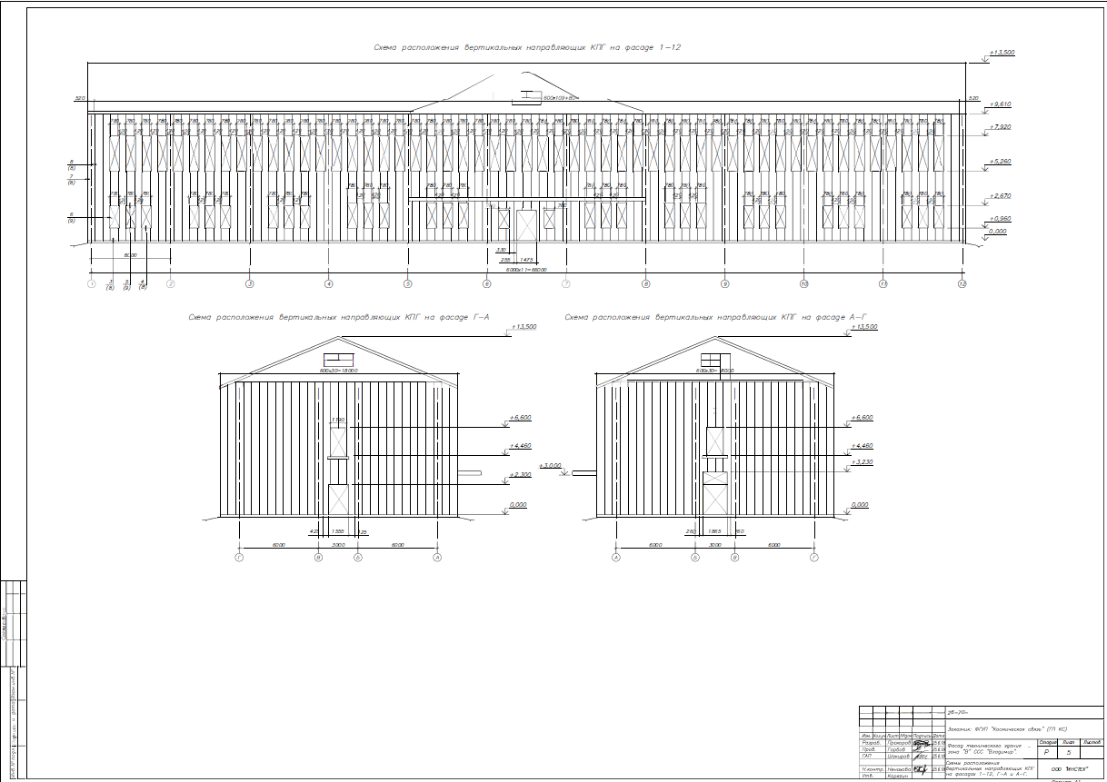

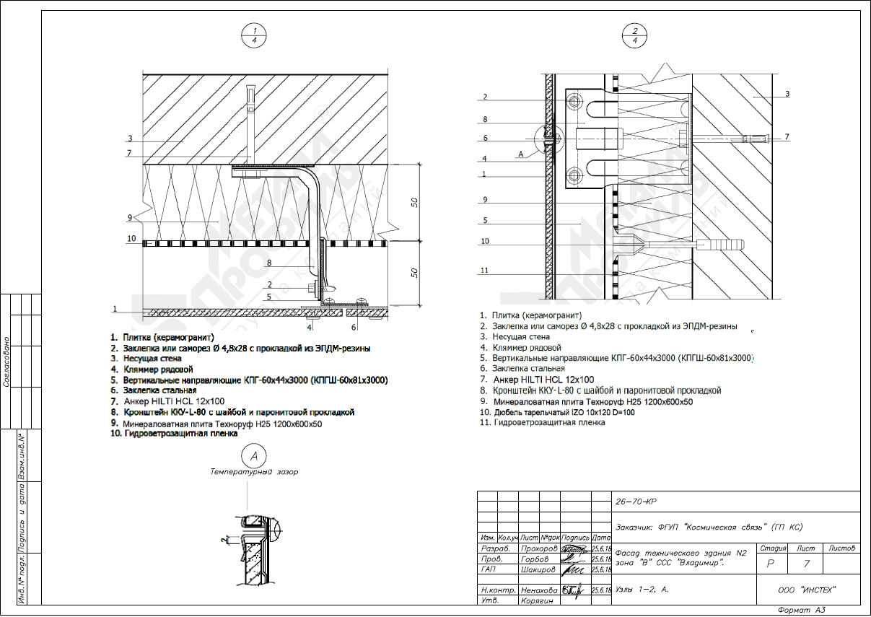
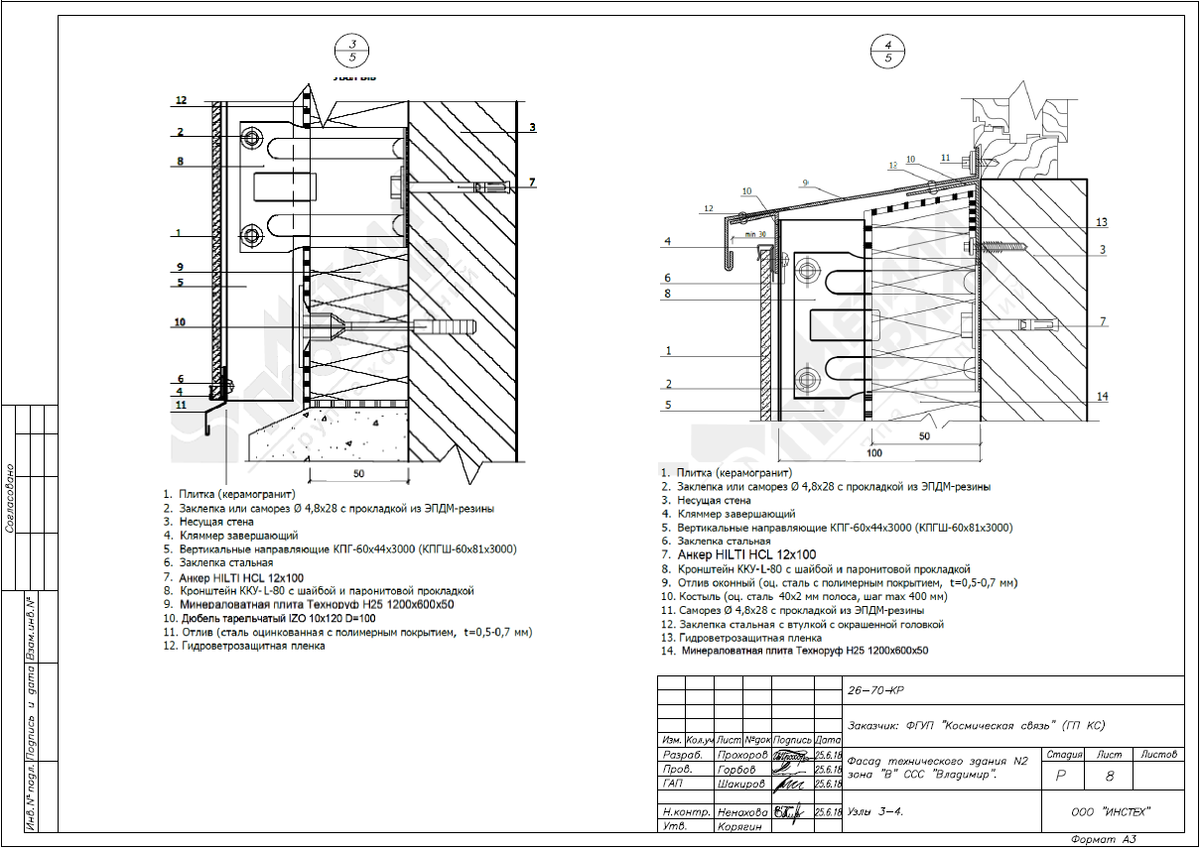
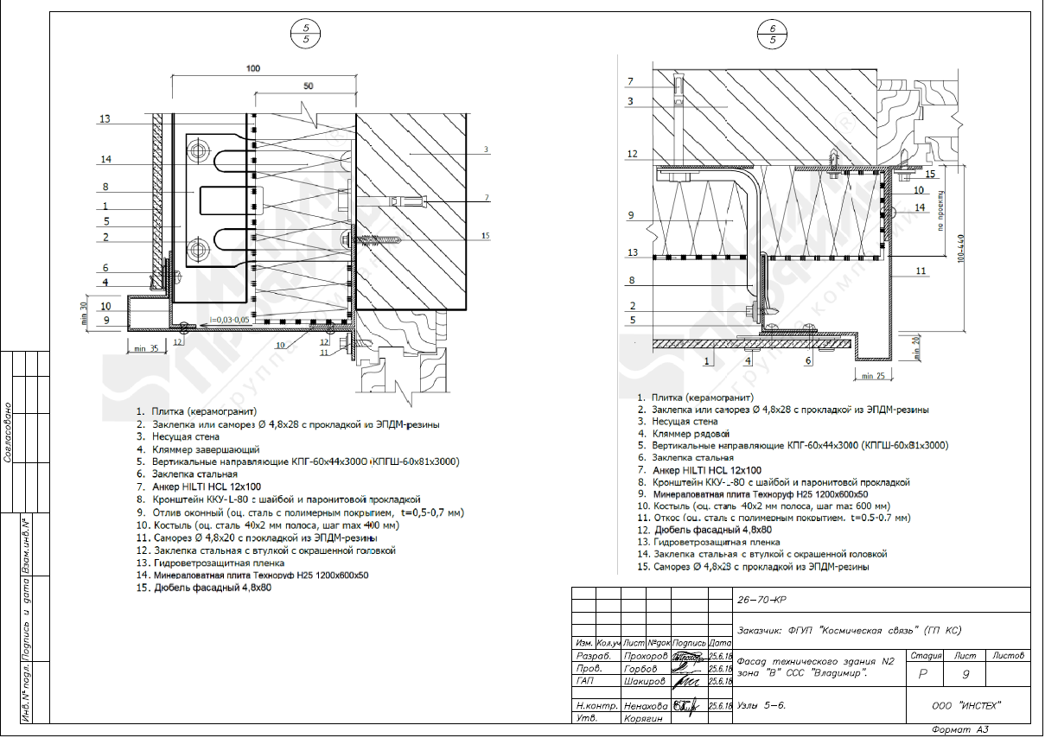
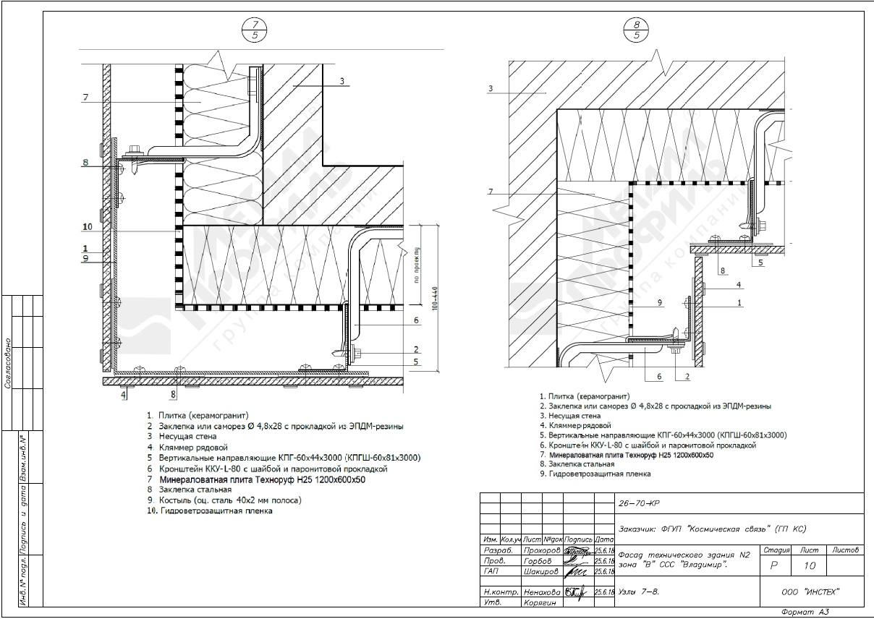
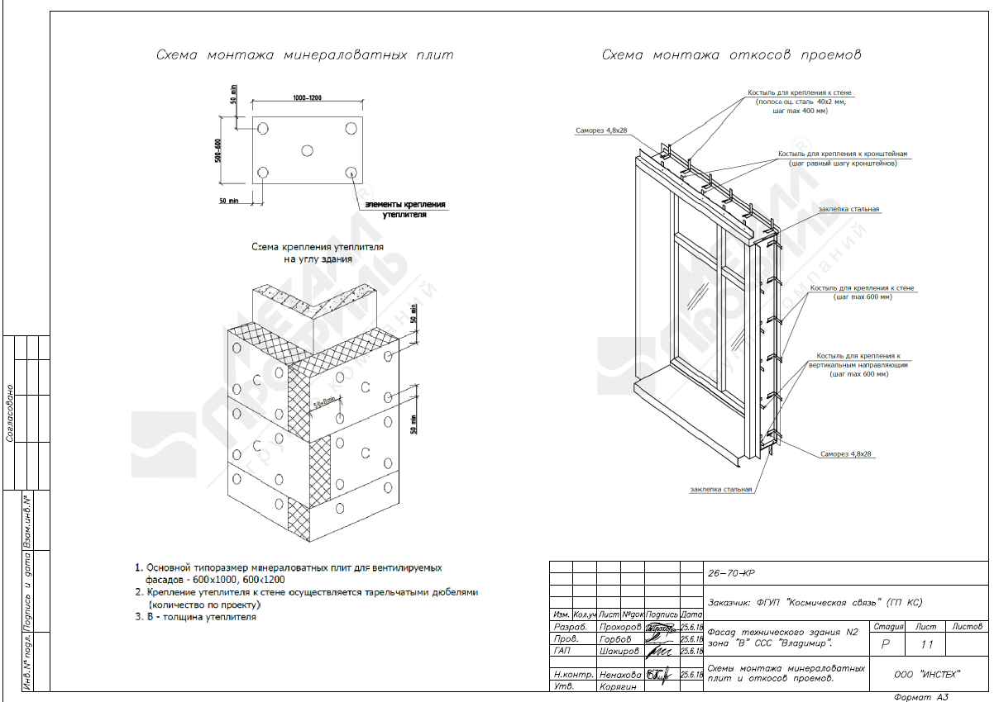

Участник закупки вправе увеличить срок действия заявки, в случае уменьшения срока действия заявки – заявка подлежит отклонению.
Указывается ТОЛЬКО при проведении закупки, предметом договора по которой являются работы по проектированию, строительству, модернизации и ремонту особо опасных, технически сложных объектов капитального строительства. В иных случаях слова «, привлекаемых нами субподрядчиков, соисполнителей и (или) изготовителей товара, являющегося предметом закупки» и настоящая сноска УДАЛЯЕТСЯ.
При отсутствии соответствующего обязательного требования в п. 11 информационной карты – данный абзац следует исключить из текста заявки.
Указывается ТОЛЬКО при проведении закупки, предметом договора по которой являются работы по проектированию, строительству, модернизации и ремонту особо опасных, технически сложных объектов капитального строительства. В иных случаях слова «, привлекаемых нами субподрядчиков, соисполнителей и (или) изготовителей товара, являющегося предметом закупки» и настоящая сноска УДАЛЯЕТСЯ.
Требования к описанию товара Описание продукции должно быть подготовлено участником процедуры закупки При описании продукции участник процедуры закупки обязан подтвердить соответствие поставляемой продукции требованиям документации о закупке в отношении всех показателей, которые в ней установлены. При описании продукции участником процедуры закупки должны указываться точные, конкретные, однозначно трактуемые и не допускающие двусмысленного толкования показатели В случае если Части 2 «Техническая часть» указаны товарные знаки, знаки обслуживания, патенты, полезные модели, промышленные образцы, наименования мест происхождения товара или наименования производителей, сопровождаемые словами «или эквивалент», участник процедуры закупки при описании продукции обязан подтвердить соответствие предлагаемой продукции показателям эквивалентности, установленным в документации о закупке. При описании продукции участник процедуры закупки должен использовать общеизвестные (стандартные) показатели, термины и сокращения в соответствии с законодательством и требованиями настоящей документации о закупке.
Для юридических лиц
Для индивидуальных предпринимателей
Здесь и далее необходимо: подчеркнуть нужные слова, заполнение последующей таблицы производится при выборе ответа «имеется» / «имеются».
Требования к описанию товара Описание продукции должно быть подготовлено участником процедуры закупки При описании продукции участник процедуры закупки обязан подтвердить соответствие поставляемой продукции требованиям документации о закупке в отношении всех показателей, которые в ней установлены. При описании продукции участником процедуры закупки должны указываться точные, конкретные, однозначно трактуемые и не допускающие двусмысленного толкования показатели В случае если Части 2 «Техническая часть» указаны товарные знаки, знаки обслуживания, патенты, полезные модели, промышленные образцы, наименования мест происхождения товара или наименования производителей, сопровождаемые словами «или эквивалент», участник процедуры закупки при описании продукции обязан подтвердить соответствие предлагаемой продукции показателям эквивалентности, установленным в документации о закупке. При описании продукции участник процедуры закупки должен использовать общеизвестные (стандартные) показатели, термины и сокращения в соответствии с законодательством и требованиями настоящей документации о закупке.

